

LAPORAN PROJECT WORK

**PROPERTYKU: PLATFORM PENJUALAN PROPERTI DIGITAL BERBASIS REACT JS DAN LARAVEL**

INAYAH ZAHRO NINGRUM

24012/2061.063

**GURU PEMBIMBING :**

Venny Meida Hersianty, S.Tr.Kom

Yanuar Setyoningsih, S.Pd

**BIDANG KEAHLIAN TEKNOLOGI INFORMASI DAN KOMUNIKASI**

**PROGRAM KEAHLIAN PENGEMBANGAN PERANGKAT LUNAK DAN GIM**

**KONSENTRASI KEAHLIAN REKAYASA PERANGKAT LUNAK**

**SMK PGRI 3 MALANG**

**2026**

# LEMBAR PERSETUJUAN

JUDUL : PROPERTYKU: PLATFORM PENJUALAN PROPERTI DIGITAL BERBASIS *REACT JS* DAN *LARAVEL*

OLEH : INAYAH ZAHRO NINGRUM

|  |  |
| --- | --- |
| **Mengetahui :** | |
| **Pembimbing 1** | **Pembimbing 2** |
|  |  |
| Venny Meida Hersianty, S.Tr.Kom | Yanuar Setyoningsih, S.Pd |
|  |
| **Menyetujui :** | |
| **Kepala Bengkel TIK** | **Guru Wali** |
|  |  |
| Eko Mulyanto, S.Pd | Sri Ira Herawati, S.Pd |
|  | |
| **Kepala Bidang Keahlian TIK** | |
|  |  |
| Yanri Nur Wibowo, ST | |

NIS : 24012/2061.063

# LEMBAR PENGESAHAN

Judul : PROPERTYKU: PLATFORM PENJUALAN PROPERTI DIGITAL BERBASIS *REACT JS* DAN *LARAVEL*

Oleh : INAYAH ZAHRO NINGRUM

NIS : 24012/2061.063

Tanggal Ujian : ………………………….

|  |  |
| --- | --- |
| **Pembimbing :** | |
| **Pembimbing 1** | **Pembimbing 2** |
|  |  |
| Venny Meida Hersianty, S.Tr.Kom | Yanuar Setyoningsih, S.Pd |
|  |  |
| **Penguji :** | |
| **Penguji 1** | **Penguji 2** |
|  |  |
| (……………………………………………….) | (……………………………………………….) |

# UCAPAN TERIMAKASIH

Tugas akhir ini dapat tersusun berkat bantuan, bimbingan dan saran-saran serta masukan dari berbagai pihak hingga laporan ini dapat terselesaikan. Oleh karena itu pada kesempatan ini penulis ingin mengucapkan terima kasih yang sebesar-besarnya kepada :

1. Allah SWT atas Kesehatan dan kelancaran penulis.
2. Kedua Orang Tua atas doa dan dukungannya
3. Bapak Moch. Lukman Hakim, S.T selaku kepala sekolah SMK PGRI 3 Malang
4. Ibu Sri Ira Herawati, S.Pd selaku guru wali
5. Ibu Venny Meida Hersianty, S.Tr.Kom selaku pembimbing 1.
6. Ibu Yanuar Setyoningsih, S.Pd selaku pembimbing 2.
7. Bapak Yanri Nur Wibowo, ST selaku Kepala Bidang Teknik Informatika SMK PGRI 3 Malang.
8. Bapak Eko Mulyanto, S.Pd selaku Kepala Bengkel Teknik Informatika SMK PGRI 3 Malang.
9. Serta teman-teman penulis yang membantu selama penyelesaian laporan dan project.

# KATA PENGANTAR

Segala puja dan puji kita panjatkan kepada Allah SWT atas kesehatan dan pertolongan-Nya dalam menyelesaikan tugas akhir ini. Juga, shalawat serta salam senantiasa kita limpahkan kepada Nabi Muhammad SAW.

Dalam laporan ini, penulis akan menguraikan komponen-komponen yang terlibat dalam pengembangan tugas akhir

"PROPERTYKU: PLATFORM PENJUALAN PROPERTI DIGITAL BERBASIS *REACT JS* DAN *LARAVEL*."

Penulis juga mengucapkan terima kasih kepada guru pembimbing yang telah memberikan bimbingan berharga dalam penyusunan laporan ini, serta kepada semua pihak yang terlibat dalam proyek ini.

|  |  |
| --- | --- |
|  |  |
|  | Malang, |
|  | Penulis |
|  |  |
|  |  |
|  | (Inayah Zahro Ningrum)  24012/2061.063 |

# DAFTAR ISI

LEMBAR PERSETUJUAN ii

LEMBAR PENGESAHAN iii

UCAPAN TERIMAKASIH iv

KATA PENGANTAR v

DAFTAR ISI vi

DAFTAR GAMBAR ix

BAB I PENDAHULUAN 12

1.1 Latar Belakang 12

1.2 Rumusan Masalah 13

1.3 Tujuan dan Manfaat 13

1.4 Batasan Masalah 14

1.5 Metode Penelitian 15

1.6 Sistematika Penulisan 15

1.7 Rencana Kegiatan 17

BAB II TINJAUAN PUSTAKA 18

2.1 Website 18

2.2 React JS 19

2.3 CSS 23

2.4 PHP 26

2.5 JavaScript 29

2.6 Laravel 31

2.7 SQLite 32

2.8 Database 33

2.9 Visual Studio Code 34

2.10 HTML 35

2.11 TypeScript 36

2.12 Flowchart 37

2.13 DFD 40

2.14 ERD 42

3.1 DFD (Data Flow Diagram) 46

3.1.1 DFD Level 0 46

3.1.2 DFD Level 1 47

3.2 Flowchart 48

3.2.1 Flowchart Pengguna 48

3.2.2 Flowchart Admin 49

3.3 ERD 50

3.4 Tabel 51

3.5 Rancangan Tampilan Website / Mock Up 53

3.5.1 Design Halaman Login Admin dan Pengguna 53

3.5.2 Design Halaman Form Register 53

3.5.3 Design Halaman Dasbor Pengguna 54

3.5.4 Design Halaman Produk Pengguna 54

3.5.5 Design Halaman Detail Produk Pengguna 55

3.5.6 Design Halaman Kategori Pengguna 55

3.5.7 Design Halaman Simulator KPR Pengguna 56

3.5.8 Design Halaman Dasbor Admin 56

3.5.9 Design Halaman Produk Admin 57

3.5.10 Design Halaman Tambah Produk Admin 57

3.5.11 Design Halaman Edit Produk Admin 58

BAB IV HASIL DAN PEMBAHASAN 65

4.1 Form Login Admin dan Pengguna 65

4.2 Form Register 66

4.3 Tampilan Halaman Dasbor 67

4.3.1 Tampilan Halaman Tambah Kategori Admin 68

4.4 Tampilan Halaman Detail Kategori Admin 69

4.5 Tampilan Halaman Tambah Produk 70

4.6 Halaman Utama Pengguna 72

4.7 Tampilan Tentang Semua 74

4.7.1 Tampilan Halaman Produk 75

4.7.2 Tampilan Detail Produk Pengguna 76

4.8 Tampilan Simulator KPR 77

4.8.1 Tampilan Komentar Pengguna 78

BAB V KESIMPULAN DAN SARAN 79

5.1 Kesimpulan 79

5.2 Saran 79

DAFTAR PUSTAKA 81

BIODATA PENULIS 83

# DAFTAR GAMBAR

**Gambar 2.1** Website 19

**Gambar 2.2** React JS 20

**Gambar 2.3** CSS 24

**Gambar 2.4** PHP 27

**Gambar 2.5** JavaScript 30

**Gambar 2.6** Laravel 32

**Gambar 2.7** SQLite 33

**Gambar 2.8** DataBase 34

**Gambar 2.9** Visual Studio Code 35

**Gambar 2.10** HTML 36

**Gambar 2.11** TypeScript 37

**Gambar 2.12** Flowchart 38

**Gambar 2.18** DFD 41

**Gambar 2.19** ERD 44

**Gambar 3.1** DFD level 0 47

**Gambar 3.2** DFD Level 1 48

**Gambar 3.4** Flowchart Admin 50

**Gambar 3.5** ERD 51

**Gambar 3.16** Design Halaman Edit Produk Admin 59

**Gambar 4.1** Form Login Admin dan Pengguna 66

**Gambar 4.2** Form Register 67

**Gambar 4.3** Tampilan Halaman Dasbor 68

**Gambar 4.4** Tampilan Tambah Kategori Admin 69

**Gambar 4.5** Halaman Detail Kategori Admin 70

**Gambar 4.6** Halaman Tambah Produk Admin 72

**Gambar 4.7** Halaman Utama Pengguna 74

**Gambar 4.8** Tampilan Tentang Semua 75

**Gambar 4.9** Tampilan Halaman Produk 76

**Gambar 4.10** Tampilan Detail Produk Pengguna 77

**Gambar 4.11** Tampilan Simulator KPR 78

**Gambar 4.12** Tampilan Komentar Pengguna 79

**DAFTAR TABEL**

**Tabel 1.1** Rencana Kegiatan 17

**Tabel 3.1** Pengguna 51

**Tabel 3.2** Kategori 51

**Tabel 3.3** Comments 51

**Tabel 3.4** Produk 52

# BAB I PENDAHULUAN

## 1.1 Latar Belakang

Di dalam era digital dan teknologi informasi yang semakin berkembang pesat, pemanfaatan teknologi dalam berbagai aspek kehidupan menjadi suatu hal yang tak terelakkan. Dunia pemasaran pun turut merasakan dampak positif dari perkembangan ini. Salah satu aspek penting dalam lingkup bisnis adalah kegiatan transaksi jual-beli. Kegiatan ini tidak hanya memberikan variasi dalam dunia bisnis, tetapi juga memberikan peluang kerja bagi yang ingin menggeluti era digital dan teknologi.

**Namun, proses transaksi pembelian sering kali masih menghadapi kendala. Terkadang, transaksi yang tidak akurat menjadi masalah. Dalam rangka mengatasi kendala-kendala tersebut, pengggunaan teknologi aplikasi berbasis *website* dapat menjadi solusi yang efektif.**

Oleh karena itu, penulis berencana untuk membuat Aplikasi ‘PROPERTYKU: PLATFORM PENJUALAN PROPERTI DIGITAL BERBASIS *REACT JS* DAN *LARAVEL* ‘ supaya dapat membantu transaksi lebih cepat dan efisien.

## Rumusan Masalah

1. Bagaimana cara merancang dan membuat aplikasi PROPERTYKU: PLATFORM PENJUALAN PROPERTI DIGITAL BERBASIS *REACT JS* DAN *LARAVEL*?
2. Bagaimana penerapan sistem pengelolaan data properti pada aplikasi PROPERTYKU?
3. Bagaimana aplikasi PROPERTYKU dapat membantu pengguna dalam memperoleh informasi properti secara online?

## Tujuan dan Manfaat

Tujuan dari dibuatnya aplikasi ini adalah :

1. Merancang dan membangun aplikasi website penjualan properti berbasis web
2. Merancang dan membangun aplikasi website penjualan properti berbasis web
3. Memberikan kemudahan bagi pengguna dalam mengakses informasi properti

Manfaat dari dibuatnya aplikasi ini adalah :

1. Mengurangi kesalahan pencatatan data secara manual
2. Semua data terkait penjualan properti akan tersimpan secara secara terstruktur dan aman
3. Pengguna dapat memperoleh informasi properti secara cepat dan akurat

## Batasan Masalah

* 1. Aplikasi ini tidak memiliki fitur Check out atau pembayaran, jadi hanya untuk mengecek stok dan informasi singkat tentang spesifikasi unit. Jika pengguna ingin membeli produk tersebut maka akan di arahkan untuk menghubungi sosial media yang tersedia
  2. Pengguna yang menggunakan *Website* ini harus terhubung dengan internet.
  3. Pembuatan *Website* ini menggunakan beberapa *software* diantaranya:

1. *Visual Studio Code* (Sebagai *Text Editor*)
2. *Tailwind* (Sebagai Framework CSS)
3. *Composer* (Sebagai Manager PHP)
4. *Node.Js* dan *NPM* (Sebagai JavaScript runtime dan package manager)
5. *Vite* (Sebagai Tool FrontEnd)
6. *Chrome* (Sebagai *Web Browser*)

## 1.5 Metode Penelitian

Penulis melakukan studi literatur serta merancang antarmuka pengguna yang berfokus pada aspek kegunaan (usability). Pada tahap implementasi, aplikasi akan dikembangkan menggunakan teknologi berbasis web dengan React JS sebagai frontend dan Laravel sebagai backend, serta didukung CSS dan JavaScript. Tahap pengujian aplikasi akan melibatkan pengguna untuk mengidentifikasi kendala dan kebutuhan perbaikan. Hasil dari pengujian tersebut selanjutnya diterapkan guna memastikan aplikasi penjualan properti yang dikembangkan dapat memenuhi website kebutuhan pengguna serta berfungsi secara efektif dan efisien.

## 1.6 Sistematika Penulisan

Adapun sistematika penulisan untuk menyusun Laporan Tugas Akhir adalah sebagai berikut:

**BAB I PENDAHULUAN**

Berisi mengenai Latar Belakang, Perumusan Masalah, Tujuan dan Manfaat Penelitian, Batasan Masalah, Metode Penelitian, Sistematika Penulisan dan Rencana Kegiatan.

**BAB II TINJAUAN PUSTAKA**

Dalam bab ini nantinya akan dijelaskan tentang beberapa hal yang berhubungan dengan pengembangan aplikasi dan mekanisme yang digunakan

**BAB III PROSES PERANCANGAN**

Bab ini akan menjelaskan tentang proses perancangan aplikasi mulai dari alur, method, hingga *display* program yang akan dibuat.

**BAB IV HASIL PEMBAHASAN**

Bab ini akan memaparkan tahapan penelitian mulai dari analisis, desain, hingga hasil testing dan implementasinya.

**BAB V PENUTUP**

Berisi kesimpulan dan saran yang mendukung untuk pengembangan sistem dari konsep yang telah ditunjukkan.

## 1.7 Rencana Kegiatan

#### **Tabel 1.1** Rencana Kegiatan

|  |  |  |  |  |
| --- | --- | --- | --- | --- |
| Kegiatan | Bulan | | | |
| Januari | | Februari | |
| 3 | 4 | 1 | 2 |
| Pembuatan Laporan |  |  |  |  |
| Bab 1 |  |  |  |  |
| Bab 2 |  |  |  |  |
| Bab 3 |  |  |  |  |
| Bab 4 |  |  |  |  |
| Bab 5 |  |  |  |  |
| Pengerjaan Project |  |  |  |  |

# BAB II TINJAUAN PUSTAKA

## 2.1 Website

### **Gambar 2.1** Website

*Website* merupakan kumpulan halaman web yang dapat diakses publik dan saling terkait. *Website* dibuat dan dikelola oleh individu, grup, bisnis, atau organisasi dengan berbagai tujuan tertentu. Semua *website* yang dapat diakses publik membentuk World Wide Web.

*Website* memiliki variasi yang sangat beragam mulai dari situs pendidikan, situs berita, forum, situs media sosial, situs e-commerce, dan masih banyak lagi yang lainnya. *Website* dirancang dan diatur dengan cermat yang menampilkan beragam konten mulai dari teks, gambar, audio, hingga video.

Tetapi *website* bukan hanya tentang estetika dan konten visual. Mereka adalah medium komunikasi digital yang kuat yang memungkinkan kita untuk berbagi informasi, berinteraksi dengan orang lain, berbelanja online, mengakses berita terbaru atau bahkan memulai bisnis daring.

## 2.2 React JS



### **Gambar 2.2** React JS

React JS adalah library JavaScript yang dikembangkan oleh Facebook (Meta) untuk membangun antarmuka pengguna (Pengguna Interface), khususnya aplikasi Single Page Application (SPA). React dibuat karena aplikasi web modern semakin kompleks, dinamis, dan interaktif, sementara manipulasi DOM secara manual dengan JavaScript murni dianggap tidak efisien dan sulit dirawat. Dengan konsep component-based, React memungkinkan pengembang membagi UI menjadi bagian-bagian kecil yang mudah dikelola, digunakan ulang, dan dikembangkan secara terstruktur.

* **Manfaat React JS:**
* **Component-Based**: React JS menggunakan pendekatan component-based, yaitu antarmuka pengguna dibagi menjadi komponen-komponen kecil yang berdiri sendiri. Pendekatan ini membuat struktur kode menjadi lebih rapi, mudah dipahami, serta memudahkan pengembang dalam melakukan pemeliharaan dan pengembangan ulang komponen.
* **Virtual DOM**: React JS menerapkan konsep Virtual DOM untuk meningkatkan performa aplikasi. Dengan mekanisme ini, React hanya memperbarui bagian antarmuka yang mengalami perubahan, sehingga proses rendering menjadi lebih cepat dan efisien.
* **Reuse Code**: Komponen yang dibuat dalam React dapat digunakan kembali di berbagai halaman atau bagian aplikasi. Hal ini membantu mengurangi duplikasi kode, mempercepat proses pengembangan, serta menjaga konsistensi tampilan dan fungsi aplikasi.
* **Declarative:** React menggunakan pendekatan declarative, di mana pengembang cukup mendefinisikan tampilan yang diinginkan. React secara otomatis akan mengatur perubahan pada DOM, sehingga pengembang dapat lebih fokus pada logika aplikasi daripada manipulasi tampilan secara manual.
* **Contoh:**

import React from 'react';

function App() {

return (

<div>

<h1>Hello React</h1>

<p>Ini adalah contoh komponen React sederhana.</p>

</div>

);

}

export default App;

* **Penjelasan:**

**import React from 'react';**

Mengimpor library React agar bisa menggunakan fitur React.

**function App() {**

Mendefinisikan functional component bernama app.

**return (**

**<div>**

Return digunakan untuk mengembalikan tampilan UI dalam bentuk JSX. JSX adalah gabungan HTML dan JavaScript.

**<h1>Hello React</h1>**

**<p>Ini adalah contoh komponen React sederhana.</p>**

Elemen UI yang akan ditampilkan di browser.

**);**

Menutup JSX yang dikembalikan.

**export default App;**

Mengekspor komponen App agar bisa digunakan di file lain (misalnya main.jsx atau index.js).

## 2.3 CSS

### **Gambar 2.3** CSS

CSS (Cascading Style Sheets) adalah bahasa yang digunakan untuk mengatur tampilan dan format halaman *web*. Jika HTML berfungsi untuk memberikan struktur pada konten seperti paragraf, gambar, atau tautan, CSS bertugas mempercantik dan mengatur bagaimana elemen-elemen tersebut tampil di layar.

Dengan CSS, Anda bisa mengontrol berbagai aspek visual seperti jenis font (misalnya menggunakan Arial atau Times New Roman), Warna teks (misalnya membuat teks merah atau biru),

Latar belakang (misalnya menambahkan gambar atau warna di belakang elemen), Margin dan padding (mengatur jarak antar elemen).

CSS membuat desain halaman *web* lebih mudah dikelola karena memungkinkan penerapan gaya secara konsisten di seluruh halaman *web*, bahkan ketika halaman tersebut memiliki banyak elemen berbeda. Jika ingin mengubah tampilan seluruh situs, Anda cukup mengedit satu file CSS tanpa harus memodifikasi setiap elemen HTML satu per satu.

* **Manfaat:**
* **Desain yang konsisten**: memungkinkan desainer untuk menerapkan gaya yang konsisten dengan satu file CSS di seluruh halaman.
* **Pemeliharaan mudah**: gaya disimpan dalam file terpisah, perubahan pada tampilan web bisa dilakukan dengan mengedit file CSS tanpa harus mengubah kode HTML pada setiap halaman.
* **Mendukung responsivitas**: CSS menyediakan fitur untuk membuat desain responsif yang menyesuaikan tampilan di berbagai perangkat.
* **Dasar-dasar:**
* **Selector**: digunakan untuk memilih elemen HTML yang akan diterapkan gaya. Misalnya h1 untuk heading atau intro untuk elemen dengan kelas tertentu.
* **Declaration:** bagian kode yang berisi aturan gaya. Deklarasi ini terdiri dari properti (yang ingin diubah, seperti warna, ukuran font, atau margin) dan value (nilai dari properti).
* **Contoh:**

*h1 {*

*color: blue;*

*text-align: center;*

*}*

*p {*

*color: green;*

*font-size: 16px;*

*}*

* **Penjelasan:**
* **H1**  adalah selector yang memilih semua elemen heading pertama(<h1>)
* **Color:blue;**  mengatur warna teks heading menjadi biru.
* **Text-align: center;** mengubah ukuran teks paragraf menjadi hijau.
* **P** adalah selector untuk elemen paragraf(<p>)
* **Color: green;** mengubah warna teks paragraf menjadi hijau.

**Font-size: 16px;** mengatur ukuran teks paragraf menjadi 16 piksel.

## 2.4 PHP

### **Gambar 2.4** PHP

PHP (*Hypertext Preprocessor*) adalah bahasa pemrograman *open-source* yang umumnya digunakan untuk membangun aplikasi web dinamis dan interaktif. PHP dapat dijalankan pada server web dan dikombinasikan dengan HTML, CSS, dan JavaScript untuk membuat halaman web yang dinamis.

Saat ini, PHP sangat populer di kalangan *web developer* karena mudah dipelajari dan memiliki kemampuan yang cukup kuat. PHP juga mendukung banyak jenis *database*, seperti MySQL, PostgreSQL, dan Oracle sehingga memungkinkan pengembang untuk membuat aplikasi web yang lebih kompleks dan fungsional.

Tidak hanya itu, bahasa pemrograman ini juga memiliki banyak kerangka kerja *(framework)* yang dapat digunakan oleh pengembang untuk mempercepat proses pembuatan aplikasi web. Beberapa kerangka kerja PHP yang populer antara lain Laravel, CodeIgniter, dan Symfony.

Sebagai bahasa penulisan skrip atau bahasa yang mengotomatiskan eksekusi *task*, PHP sebenarnya mirip dengan JavaScript dan Python. Namun yang membedakannya adalah PHP digunakan untuk komunkasi di sisi server. Sedangkan, JavaScript digunakan untuk *frontend*dan *backend*, serta Python hanya untuk sisi server (*backend*).

* **Manfaat:**
* **Sumber terbuka dan gratis**: PHP bisa digunakan tanpa biaya lisensi, sehingga sangat mengehamt biaya pengembangan.
* **Kinerja cepat untuk aplikasi**: dirancang untuk pengembangan aplikasi web yang cepat dan efisien.
* **Kompatibilitas dengan banyak platfrom dan server**: dapat dijalankan di berbagai sistem operasi (Window, Linux, macOS) dan kompatibel dnegan server seperti Apache dan Nginx.
* **Contoh:**

*<?php*

*echo "Halo Dunia";*

*?>*

* **Penjelasan:**
* **<?php...?>:** tag pembuka dan penutup untuk kode PHP.

**Echo “Halo Dunia”;:** perintah echo digunakan untuk mencetak teks atau output lainnya ke browser.

## 2.5 JavaScript

### **Gambar 2.5** JavaScript

JavaScript adalah bahasa pemrograman yang digunakan developer untuk membuat halaman web yang interaktif. Dari menyegarkan umpan media sosial hingga menampilkan animasi dan peta interaktif, fungsi JavaScript dapat meningkatkan pengalaman pengguna situs web.

Sebagai bahasa skrip sisi klien, JavaScript adalah salah satu teknologi inti dari World Wide Web. Misalnya, saat menjelajah internet, kapan pun Anda melihat carousel gambar, menu tarik-turun klik untuk menampilkan, atau warna elemen yang berubah secara dinamis di halaman web, Anda melihat efek JavaScript.

* **Manfaat:**
* **Interaktivitas tinggi:** menambhkan elemen interaktif, seperti animasi dan pop-up, yang meningkatkan pengalaman pengguna.
* **Pengmbangan front-end dan back-end:** digunakan di sisi klien dan server dengan Node.js, sehingga fleksibel.
* **Responsivitas real-time:** mengubah konten halaman tanpa perlu reload, memungkinkan fitur seperti chat dan notifikasi instan.
* **Contoh:**
* **Menampilkan alert:**

alert("Hello, welcome to our website!");

untuk menampilkan pesan peringatan di browser.

* **Mengambil dan menampilkan elemen HTML:**

document.getElementById("demo").innerHTML = "Hello, JavaScript!";

mengambil elemen dengan id tertentu, lalu mengubah teksnya.

* **Loop(perulangan):**

for (let i = 1; i <= 5; i++) {

console.log(i);

}

Menggunakan loop for untuk mencetak angka dari 1 hingga 5.

## 2.6 Laravel



### **Gambar 2.6** Laravel

Laravel adalah sebuah framework PHP open-source yang digunakan untuk membangun aplikasi web secara terstruktur, efisien, dan modern. Laravel menerapkan konsep Model-View-Controller (MVC) untuk memisahkan logika bisnis, tampilan, dan pengelolaan data, sehingga memudahkan proses pengembangan dan pemeliharaan aplikasi.

Framework ini dikembangkan untuk membantu developer menulis kode yang lebih rapi, aman, reusable, dan scalable, dengan menyediakan fitur bawaan seperti routing, authentication, ORM (Eloquent), migration database, dan template engine Blade.

* **Manfaat:**
* **Struktur kode yang terorganisisr (MVC):** laravel menggunakan arsitektur MVC yang membantu memisahkan antara logika program, data, dan tampilan, sehingga kode lebih mudah dipahami dan dikelolaenyediakan Apache,
* **Manajemen database yang mudah:** memungkinkan pengujian aplikasi web di komputer sendiri sebelum dipublikasikaLaravel menyediakan fitur Eloquent ORM yang mempermudah pengelolaan database dengan sintaks yang sederhana dan mudah dipahami.

**Multiplatform:** tersedia untuk Windows, macOS, dan Linux, cocok untuk pengembang di berbagai sistem operasi.

## 2.7 SQLite



### **Gambar 2.7** SQLite

SQLite adalah sebuah database relasional ringan (lightweight) yang bersifat serverless, artinya tidak memerlukan server database terpisah untuk dijalankan. SQLite menyimpan seluruh data dalam satu file database, sehingga mudah dipindahkan, dikelola, dan digunakan di berbagai platform seperti Windows, Linux, dan macOS. SQLite banyak digunakan untuk aplikasi skala kecil hingga menengah, aplikasi desktop, mobile, serta sistem pengembangan dan prototyping karena sifatnya yang sederhana dan cepat.

## 2.8 Database

### **Gambar 2.8** DataBase

*Database* atau yang dikenal juga dengan istilah basis data adalah sekumpulan data yang dikelola dengan sedemikian rupa berdasarkan ketentuan tertentu yang saling berkaitan sehingga memudahkan dalam pengelolaannya.

Lewat pengelolaan itulah pengguna bisa mendapatkan kemudahan dalam mencari sebuah informasi, membuang informasi, maupun menyimpan informasi.

Selain pengertian *database* diatas, terdapat pengertian lain dari *database* yaitu sebuah sistem yang berguna untuk mengumpulkan file, arsip, atau tabel yang disimpan dan terhubung dalam berbagai media elektronik yang ada.

* **Manfaat:**
* **Penyimpanan data yang terstruktur:** memungkinkan akses cepat ke data yang dibutuhkan, meningkatkan efisiensi dalam pengambilan informasi.
* **Akses cepat dan efisien:** akses cepat ke data yang dibutuhkan, meningkatkan efisiensi dalam pengambilan informasi.

**Pengolaan data yang terpusat:** data dapat dikelola dan diperbarui di satu tempat, sehingga menghindari duplikasi dan menjaga konsistensi.

## 2.9 Visual Studio Code

### **Gambar 2.9** Visual Studio Code

Visual Studio Code (VS Code) adalah editor source code buatan Microsoft yang beroperasi pada komputer desktop dan kompatibel dengan sistem operasi Windows, macOS, dan Linux.

VS Code cocok untuk JavaScript, TypeScript, dan Node.js. Selain itu, editor ini memiliki ekosistem extension yang luas yang dapat mendukung berbagai bahasa pemrograman dan runtime lainnya, termasuk C++, C#, Java, Python, PHP, Go, dan .NET.

Karena serbaguna dan memiliki extension yang beragam, Visual Studio Code menjadi pilihan populer di kalangan developer untuk beragam tugas pemrograman.

## 2.10 HTML



### **Gambar 2.10** HTML

HTML (HyperText Markup Language) adalah bahasa markup standar yang digunakan untuk menyusun dan menampilkan konten pada halaman web. HTML berfungsi sebagai kerangka dasar (struktur) dalam pembuatan website, termasuk pengaturan teks, gambar, tautan, tabel, dan elemen multimedia lainnya. HTML bekerja bersama dengan teknologi lain seperti CSS untuk desain tampilan dan JavaScript untuk interaktivitas, sehingga membentuk halaman web yang dinamis dan responsif.

## 2.11 TypeScript



### **Gambar 2.11** TypeScript

TypeScript adalah bahasa pemrograman open-source yang dikembangkan oleh Microsoft sebagai superset dari JavaScript, yang menambahkan fitur static typing dan struktur kode yang lebih kuat. TypeScript dikompilasi menjadi JavaScript sehingga dapat dijalankan di browser maupun server. TypeScript dirancang untuk meningkatkan keamanan kode, skalabilitas aplikasi, dan kemudahan pemeliharaan, terutama pada proyek berskala besar.

## 2.12 Flowchart

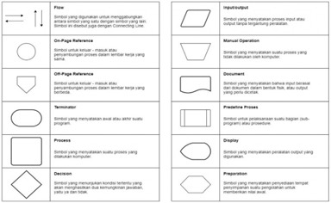

### **Gambar 2.12** Flowchart

*Flowchart* adalah sebuah diagram yang menggambarkan alur proses atau alur logika suatu sistem. *Flowchart* menggunakan simbol-simbol standar untuk menunjukkan aktivitas, kondisi, dan alur logika dari proses yang digambarkan. *Flowchart* bisa digunakan dalam berbagai bidang, seperti pengembangan perangkat lunak, perencanaan bisnis, manajemen proyek, desain sistem, dan lain-lain.

*Flowchart* dapat membantu dalam menentukan alur proses, menemukan kesalahan atau kekurangan dalam sistem, dan meningkatkan efisiensi suatu proses. *Flowchart* juga dapat digunakan untuk menjelaskan bagaimana suatu sistem bekerja pada orang yang tidak familiar dengan sistem tersebut. *Flowchart* dapat dibuat menggunakan *software* khusus atau dibuat secara manual menggunakan simbol-simbol standar.

* **Elemen utama dalam flowchart:**
* **Oval**

**Gambar 2.13** Oval

menandakan awal atau akhir dari proses.

* 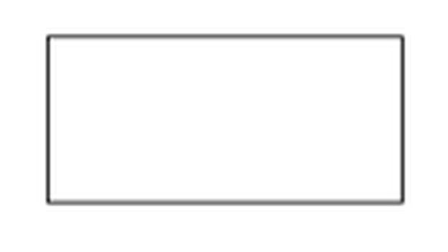**Persegi panjang**

**Gambar 2.14** Persegi Panjang

menandakan suatu proses atau tindakan yang dilakukan.

* **Jajaran genjang**

menunjukkan operasi input atau output data.

**Gambar 2.15** Jajaran Genjang

* **Belah ketupat**

**Gambar 2.16** Belah Ketupat

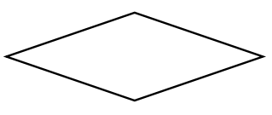menunjukkan keputusan (kondisi) yang menghasilkan dua jalur (ya/tidak).

* **Garis penghubung**

**Gambar 2.17** Garis Penghubung

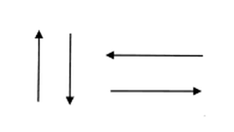menyambungkan antar elemen dalam flowchart untuk menunjukkan urutan proses.

* **Manfaat:**
* **Memudahkan pemahaman:** membantu memvisualisasikan proses atau algoritma, sehingga lebih mudah dipahami.
* **Menganalisis proses:** mempermudah identifikasilangkah-langkah yang perlu diperbaiki atau diubah.
* **Komunikasi yang lebih jelas:** membantu dalam menjelaskan ide atau alur kerja kepada orang lain secara efektif.

## 2.13 DFD

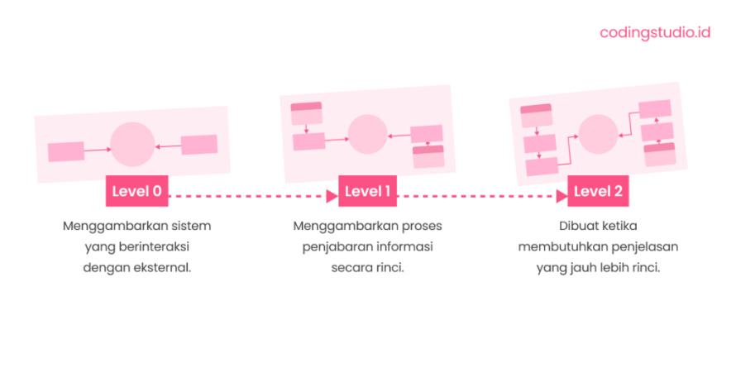

### **Gambar 2.18** DFD

Secara umum, pengertian data flow diagram yakni gambaran dari alur informasi yang dimulai dari proses input sampai dengan proses output suatu sistem. Penggunaan DFD dilakukan karena ada banyak alur kerja sulit untuk digambarkan dengan deskripsi kata.

Diagram banyak digunakan karena dianggap lebih efektif. Terlebih pada proses pengembangan (development), DFD mampu menjabarkan dan menganalisis suatu sistem secara lebih mendalam. Analisis inilah yang kemudian akan diterjemahkan dalam coding.

Anda mungkin pernah mendengar istilah *flowchart*. Meskipun mirip, sejatinya antara DFD dan *flowchart* berbeda. *Flowchart* banyak menjelaskan alur kerja dan prosedur pada sistem *software*, sedangkan DFD hanya menunjukkan alur data pada sistem tersebut.

Penulisan data flow diagram dilakukan secara paralel atau serentak. Berbeda dengan *flowchart* yang harus dibuat secara berurutan. Meski demikian, keduanya sama-sama dapat dibuat secara manual ataupun menggunakan aplikasi khusus.

* **DFD LEVEL 0:**

Gambaran umu sistem (hanya satu proses utama).

* **DFD LEVEL 1:**

Pemecahan proses utama menjadi beberapa sub-proses (mulai menunjukkan alaur data internal).

* **DFD LEVEL 2:**

rincian lebih lanjut dari masing-masing sub-proses di level 1, menunjukkan alur data yang lebih spesifik.

* **Manfaat:**
* **Visualisasi alur data:** memudahkan pemahaman tentang aliran data dalam sistem.
* **Analisis masalah:** mengidentifikasi ketidakefisienan dalam alur data dan proses.
* **Komunikasi lebih mudah:** memfasilitasi komunikasi antara pengembang, analis, dan pengguna dengan diagram yang intuitif.

## 2.14 ERD

### **Gambar 2.19** ERD

ERD (*Entity Relationship Diagram*) atau diagram hubungan entitas adalah sebuah diagram yang digunakan untuk perancangan suatu *database* dan menunjukan relasi atau hubungan antar objek atau entitas beserta atribut-atributnya secara detail. Dengan menggunakan ERD, sistem *database* yang sedang dibentuk dapat digambarkan dengan lebih terstruktur dan terlihat rapi.

Selain digunakan dalam perancangan *database*, ERD sendiri sering digunakan untuk debugging *database* jika terjadi masalah pada *database*. Untuk melakukan debug pada *database* bukanlah hal yang mudah, terlebih lagi jika *database* yang mengalami masalah memiliki banyak tabel dan memerlukan penulisan SQL yang kompleks. Dengan menggambarkan skema *database* menggunakan ERD, kamu menjadi lebih mudah untuk menemukan permasalahan yang terjadi dalam *database* dan menyelesaikan masalah dengan mudah.

* **Entitas**

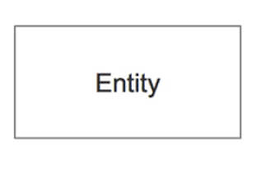

**Gambar 2.20** Entitas

objek utama, seperti pengguna atau produk.

* **Atribut**

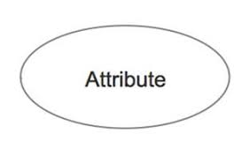

**Gambar 2.21** Atribut

detail entitas, seperti nama atau id.

* **Hubungan**



**Gambar 2.22** Hubungan

**:** keterkaitan antar entitas, seperti 1:1 atau 1.

* **Kardinalitas**

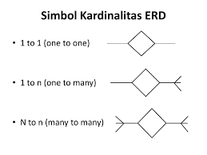

**Gambar 2.23** Kardinalitas

**:** jumlah entitas yang berpatisipasi dalam hubungan.

* **Manfaat:**
* Membantu perancangan database terstuktur.
* Mempermudah pemahaman data dan hubungannya.
* Mencegah duplikasi.

**BAB III  
PROSES PERANCANGAN**

## 3.1 DFD (Data Flow Diagram)

##### 3.1.1 DFD Level 0

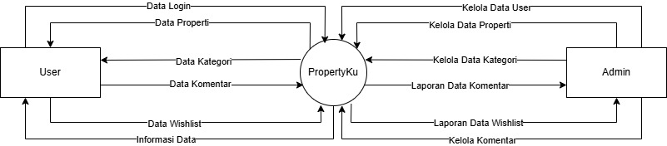**Gambar 3.1** DFD level 0

Gambar tersebut merupakan diagram konteks sistem PropertyKu yang menunjukkan interaksi antara ***User*** dan **Admin** dengan sistem. *User* dapat melakukan login, melihat data properti dan kategori, memberikan komentar, serta menyimpan properti ke *wishlist*, yang kemudian diproses oleh sistem menjadi informasi. Sementara itu, Admin bertugas mengelola data user, properti, kategori, dan komentar, serta menerima laporan terkait komentar dan *wishlist*. Diagram ini menegaskan bahwa sistem berperan sebagai pusat pengolahan data yang menghubungkan input pengguna dengan output berupa informasi dan laporan.

##### 3.1.2 DFD Level 1

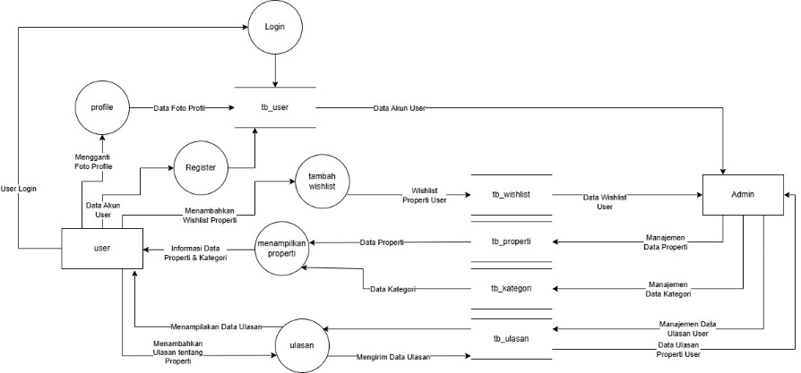**Gambar 3.2** DFD Level 1

Pada Gambar tersebut merupakan diagram level 1 sistem PropertyKu yang menggambarkan alur proses utama antara *User*, Admin, dan basis data. *User* dapat melakukan login, registrasi, melihat data properti dan kategori, menambahkan wishlist, serta mengirim ulasan, yang kemudian disimpan ke dalam tabel terkait seperti data *user*, properti, kategori, wishlist, dan ulasan. Sementara itu, Admin bertugas melakukan manajemen data properti, kategori, *user*, wishlist, dan ulasan melalui sistem. Diagram ini menunjukkan bagaimana data mengalir dari pengguna ke sistem, diproses, disimpan dalam database, dan ditampilkan kembali sebagai informasi yang terstruktur.

## 3.2 Flowchart

##### 3.2.1 Flowchart Pengguna

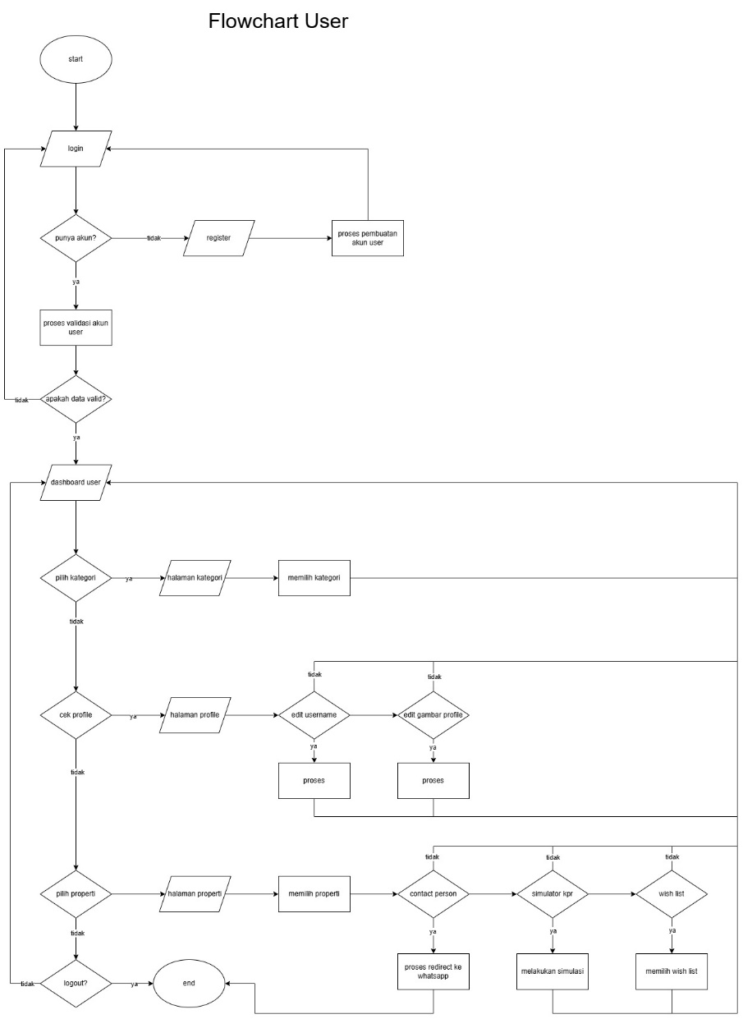**Gambar 3.3** Flowchart Pengguna

##### 3.2.2 Flowchart Admin

### **Gambar 3.4** Flowchart Admin

## 3.3 ERD

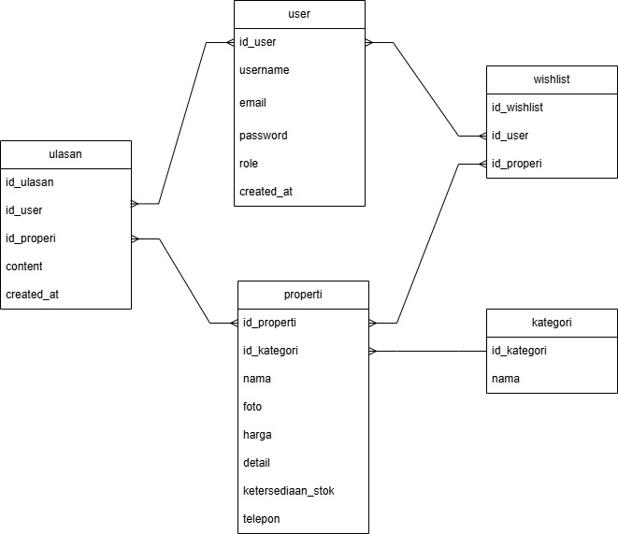

### **Gambar 3.5** ERD

## 3.4 Tabel

#### **Tabel 3.1** Pengguna

|  |  |  |  |
| --- | --- | --- | --- |
| **Nama Field** | **Tipe Data** | **Keterangan** | **Atribut** |
| id | int(11) | Primary |  |
| username | varchar(255) |  |  |
| email | varchar(50) |  |  |
| password | varchar(100) |  |  |
| role | enum('admin','user') |  |  |
| create_at | timestamp |  |  |

#### **Tabel 3.2** Kategori

|  |  |  |  |
| --- | --- | --- | --- |
| **Nama Field** | **Tipe Data** | **Keterangan** | **Atribut** |
| id | int(11) | Primary |  |
| nama | varchar(100) |  |  |

#### **Tabel 3.3** Ulasan

|  |  |  |  |
| --- | --- | --- | --- |
| **Nama Field** | **Tipe Data** | **Keterangan** | **Atribut** |
| id | int(11) | Primary |  |
| id_user | int(11) | Foreign |  |
| id_properti | int(11) | Foreign |  |
| content | text |  |  |
| create_at | date |  |  |

#### **Tabel 3.4** Properti

|  |  |  |  |
| --- | --- | --- | --- |
| **Nama Field** | **Tipe Data** | **Keterangan** | **Atribut** |
| id | int(11) | Primary |  |
| id_kategori | int(11) | Foreign |  |
| nama | varchar(100) |  |  |
| foto | varchar(255) |  |  |
| harga | decimal |  |  |
| detail | text |  |  |
| ketersediaan_ stok | int |  |  |
| telepon | varchar(20) |  |  |

#### **Tabel 3.5** Wishlist

|  |  |  |  |
| --- | --- | --- | --- |
| **Nama Field** | **Tipe Data** | **Keterangan** | **Atribut** |
| id | int(11) | Primary |  |
| id_user | int(11) | Foreign |  |
| id_properti | int(11) | Foreign |  |

## 3.5 Rancangan Tampilan Website / Mock Up

##### 3.5.1 Design Halaman Login Admin dan Pengguna

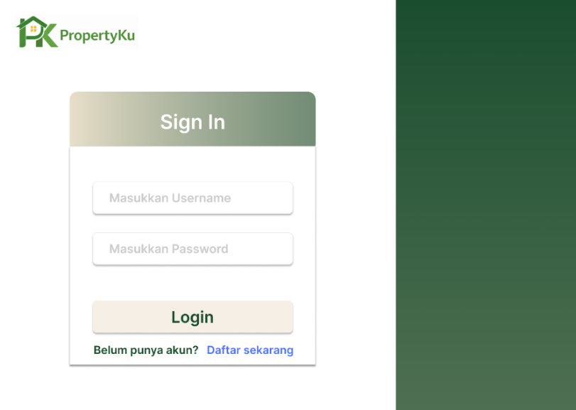**Gambar 3.6** Design Halaman Login Admin dan Pengguna

##### Design Halaman Form Register

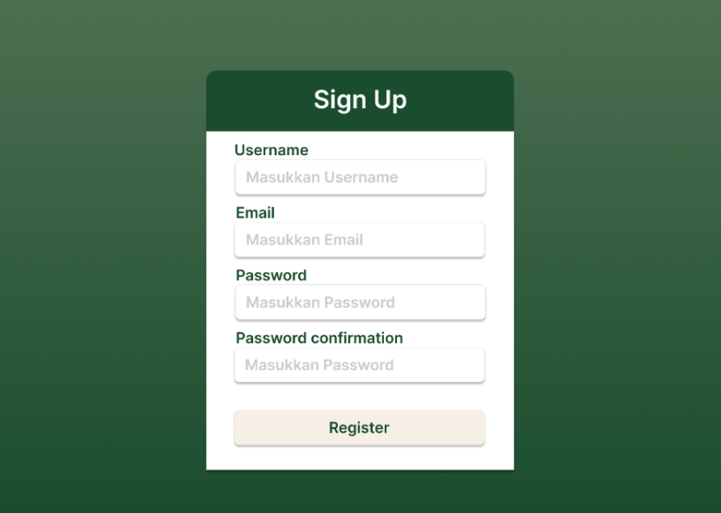**Gambar 3.7** Design Halaman Form Register

##### 3.5.3 Design Halaman Dasbor Pengguna

### **Gambar 3.8** Design Halaman Dasbor Pengguna

##### 3.5.4 Design Halaman Properti Pengguna

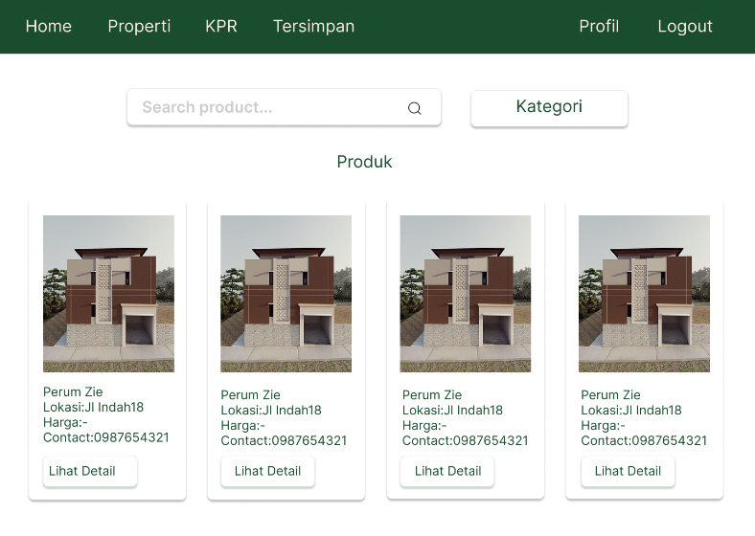**Gambar 3.9** Design Halaman Properti Pengguna

##### 3.5.5 Design Halaman Detail Properti Pengguna

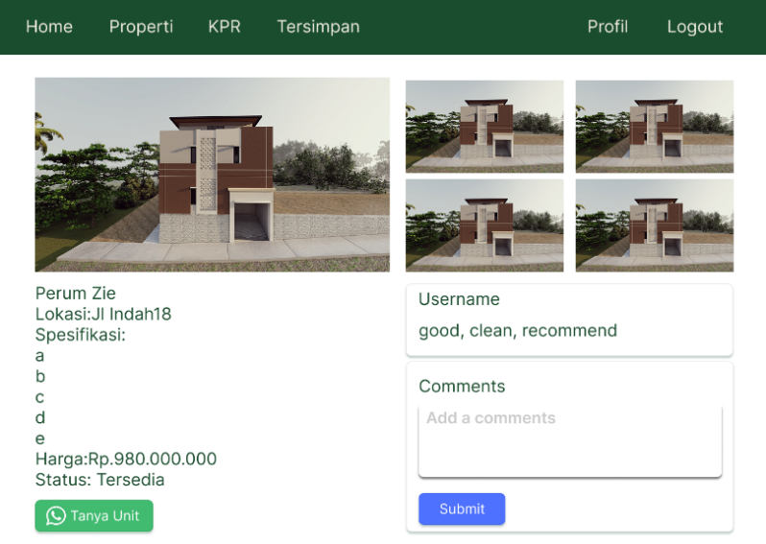 **Gambar 3.10** Design Halaman Detail Properti Pengguna

##### 3.5.6 Design Halaman Kategori Pengguna

**Gambar 3.11** Design Halaman Kategori Pengguna

##### 3.5.7 Design Halaman Simulator KPR Pengguna

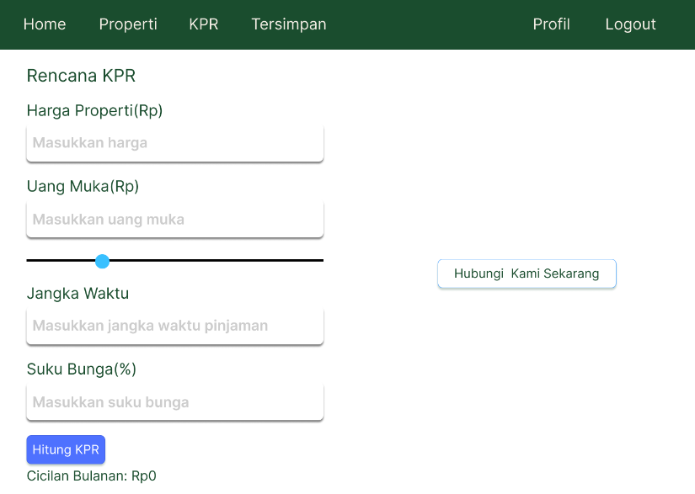**Gambar 3.12** Design Halaman Simulator KPR Pengguna

##### 3.5.8 Design Halaman Simpan Pengguna

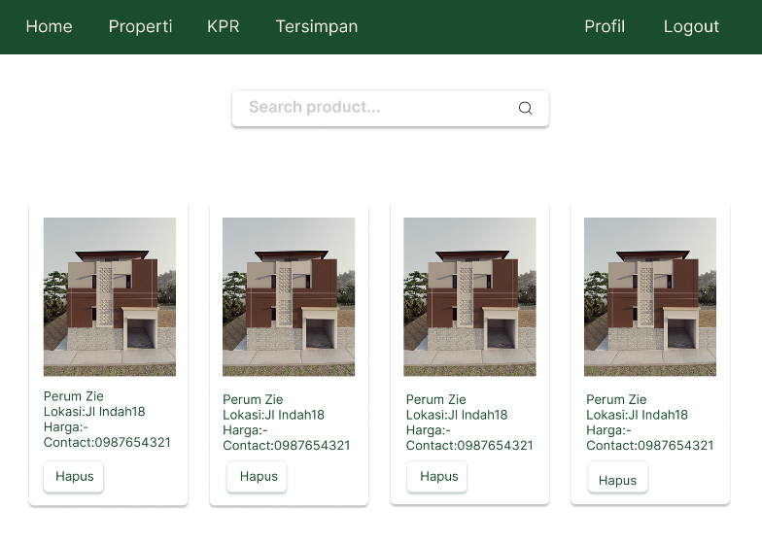**Gambar 3.13** Design Halaman Simpan Pengguna

**3.5.9 Design Halaman Profil Pengguna**

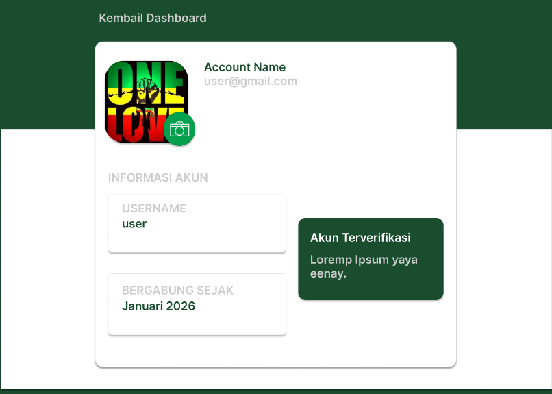**Gambar 3.14** Design Halaman Profil Pengguna

##### 3.5.10 Design Halaman Dasbor Admin

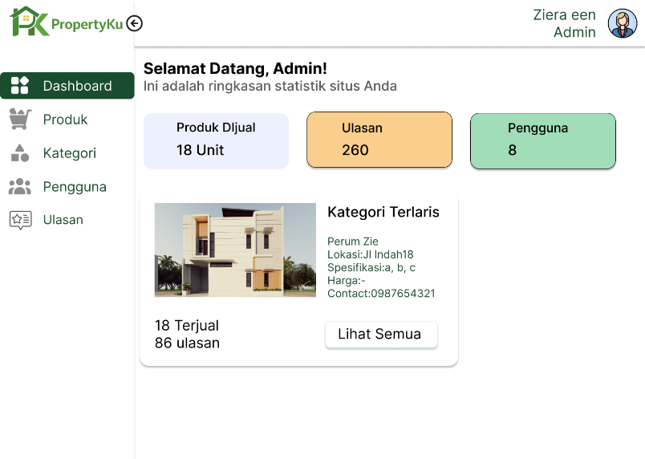**Gambar 3.15** Design Halaman Dasbor Admin

##### 3.5.11 Design Halaman Properti Admin

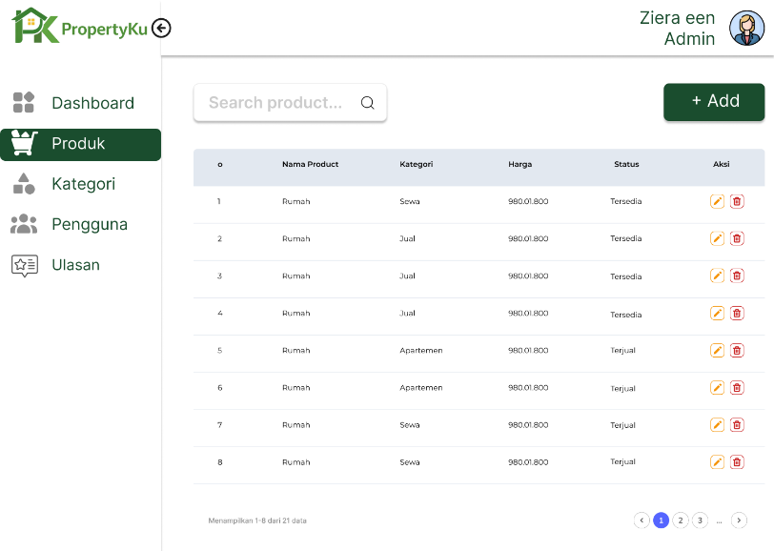**Gambar 3.16** Design Halaman Properti Admin

##### 3.5.12 Design Halaman Tambah Properti Admin

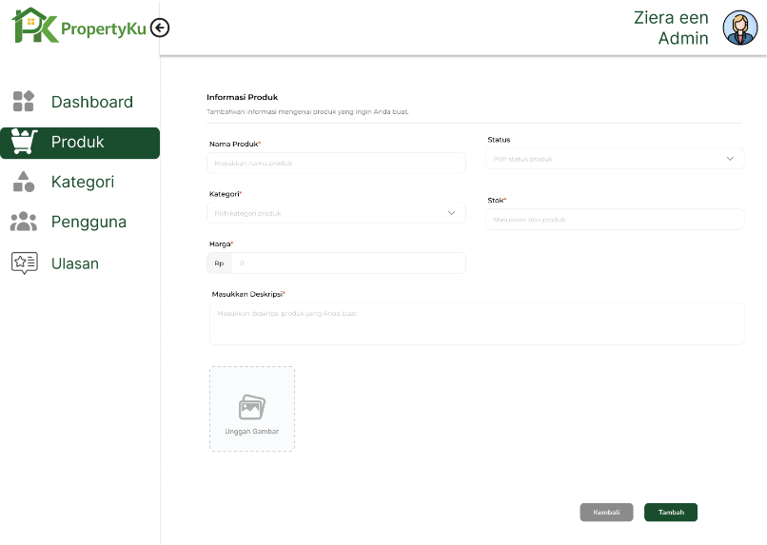**Gambar 3.17** Design Halaman Tambah Properti Admin

##### 3.5.13 Design Halaman Edit Properti Admin

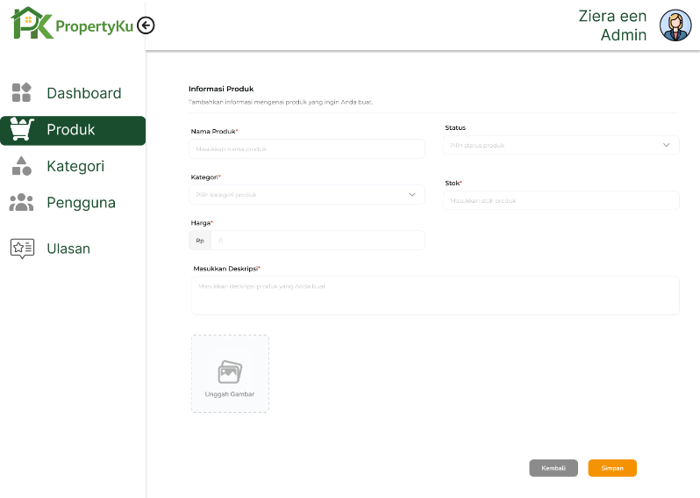**Gambar 3.18** Design Halaman Edit Properti Admin

**3.5.14 Design Halaman Hapus Properti Admin**

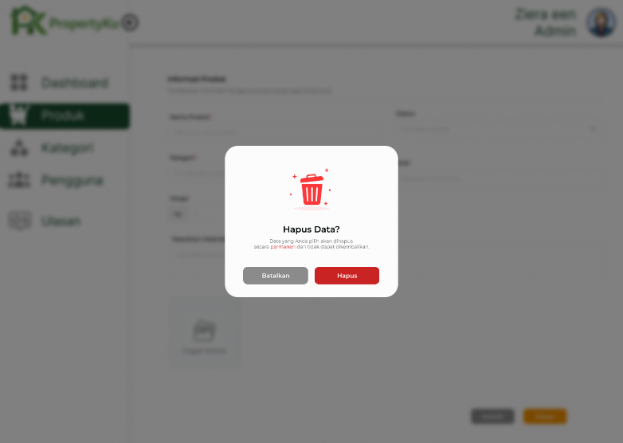 **Gambar 3.19** Design Halaman Hapus Properti Admin

**3.5.15 Design Halaman Kategori Admin**

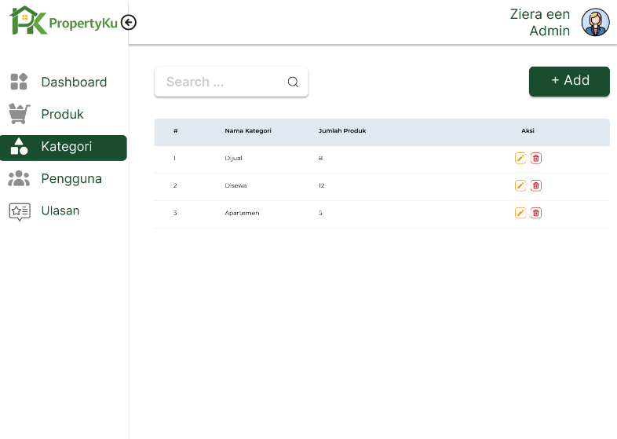 **Gambar 3.20** Design Halaman Kategori Admin

**3.5.16 Design Halaman Tambah Kategori Admin**

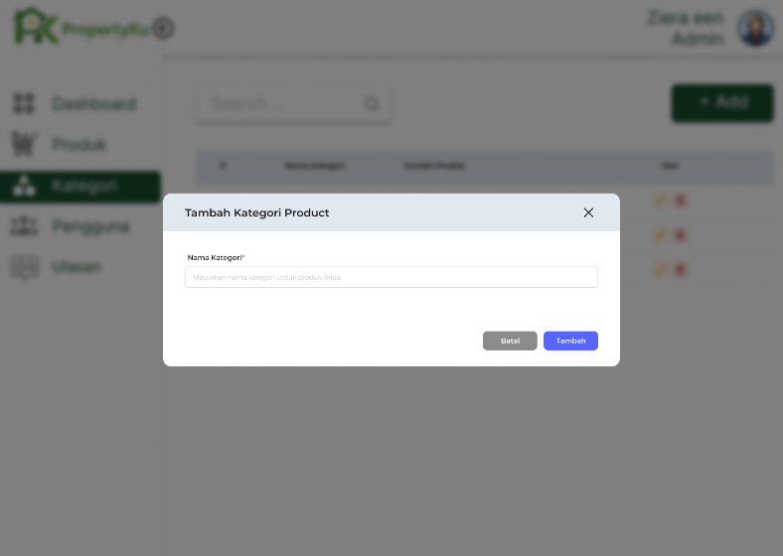 **Gambar 3.21** Design Halaman Tambah Kategori Admin

**3.5.17 Design Halaman Edit Kategori Admin**

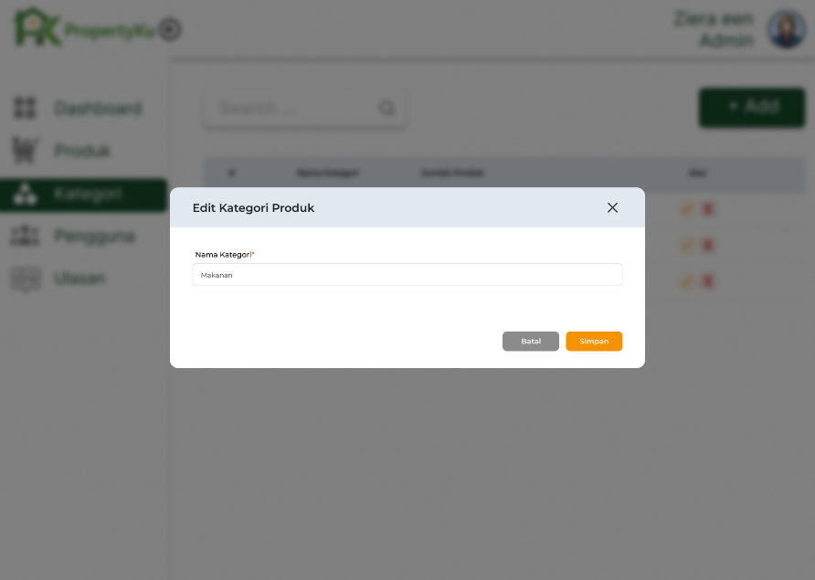**Gambar 3.22** Design Halaman.Edit Kategori Admin

**3.5.18 Design Halaman Hapus Kategori Admin**

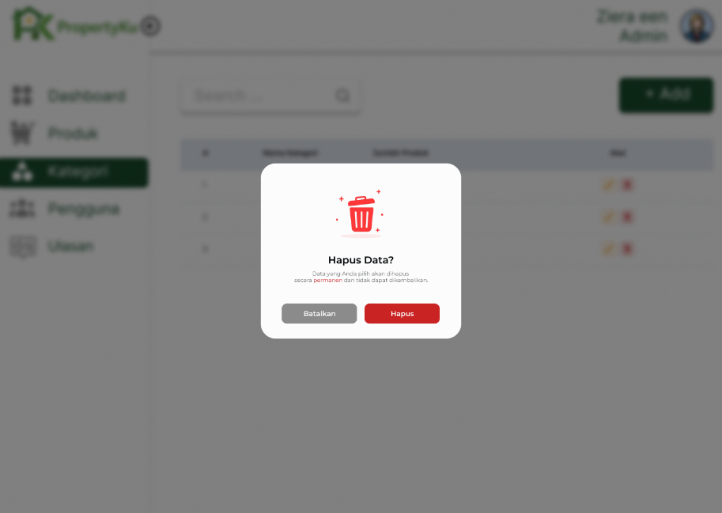**Gambar 3.23** Design Halaman Hapus Kategori Admin

**3.5.19 Design Halaman Pengguna Admin**

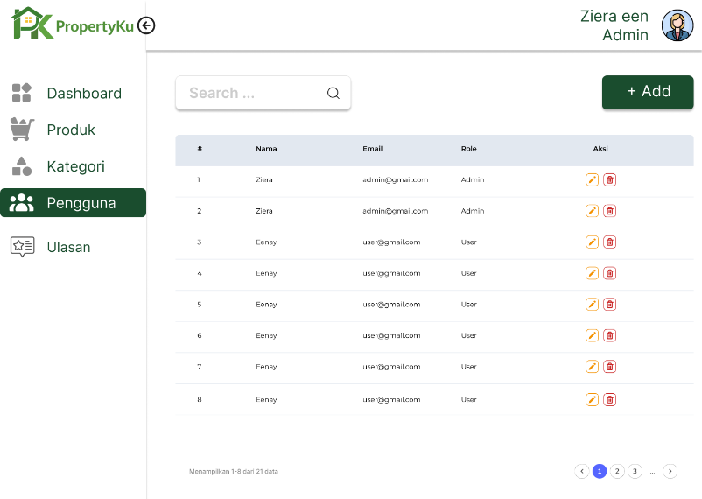**Gambar 3.24** Design Halaman Pengguna Admin

**3.5.20 Design Halaman Tambah Pengguna Admin**

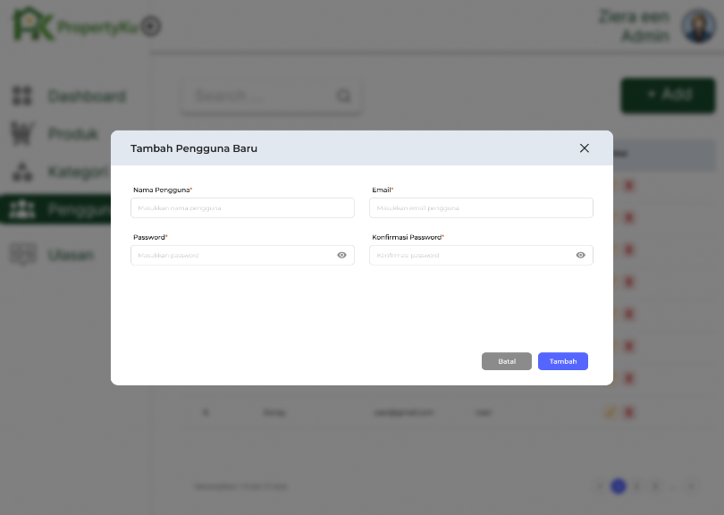**Gambar 3.25** Design Halaman Tambah Pengguna Admin

**3.5.21 Design Halaman Edit Pengguna Admin**

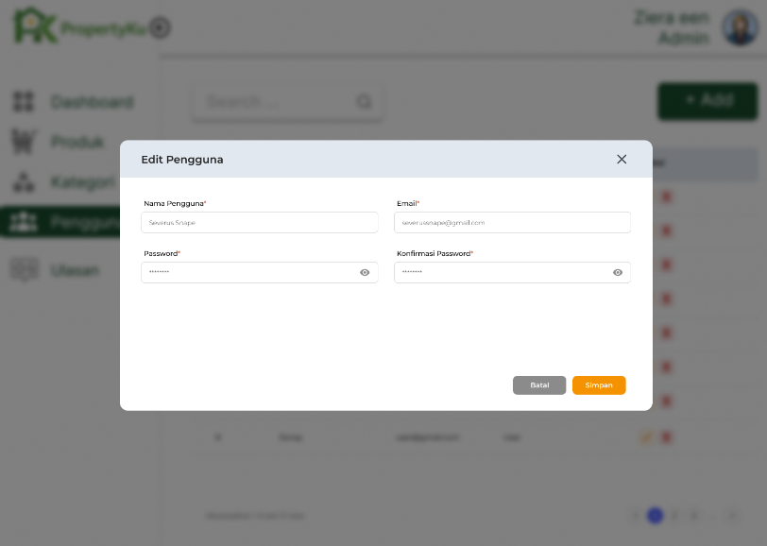**Gambar 3.26** Design Halaman Edit Pengguna Admin

**3.5.22 Design Halaman Hapus Pengguna Admin**

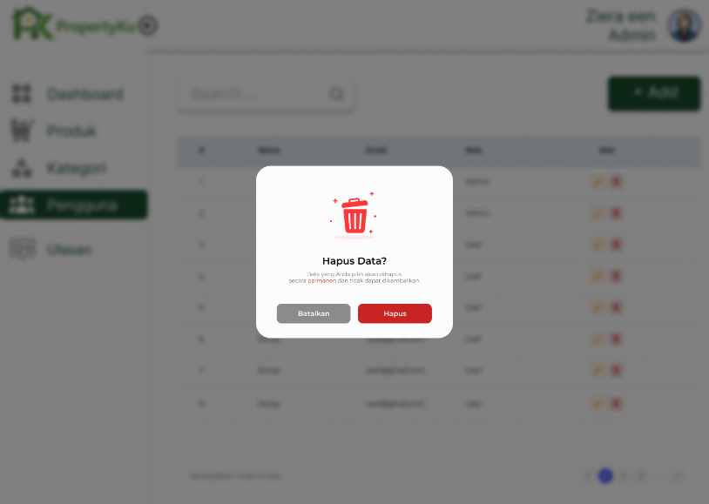**Gambar 3.27** Design Halaman Hapus Pengguna Admin

**3.5.23 Design Halaman Ulasan Admin**

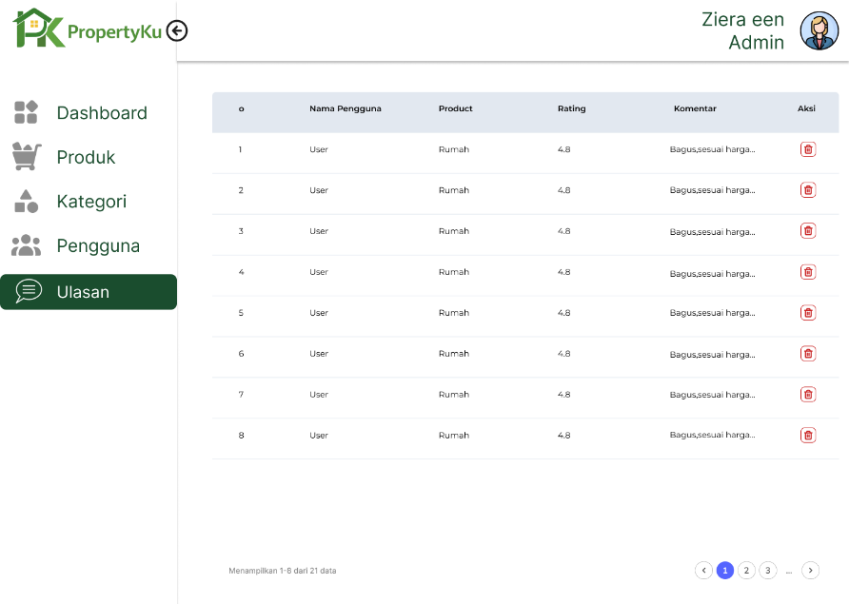**Gambar 3.28** Design Halaman Laporan Ulasan Admin

**3.5.24 Design Halaman Balasan Ulasan Admin**

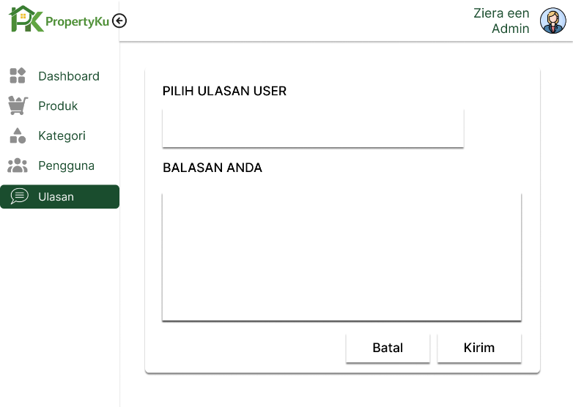 **Gambar 3.29** Design Halaman Balasan Ulasan Admin

**3.5.25 Design Halaman Hapus Ulasan Admin**

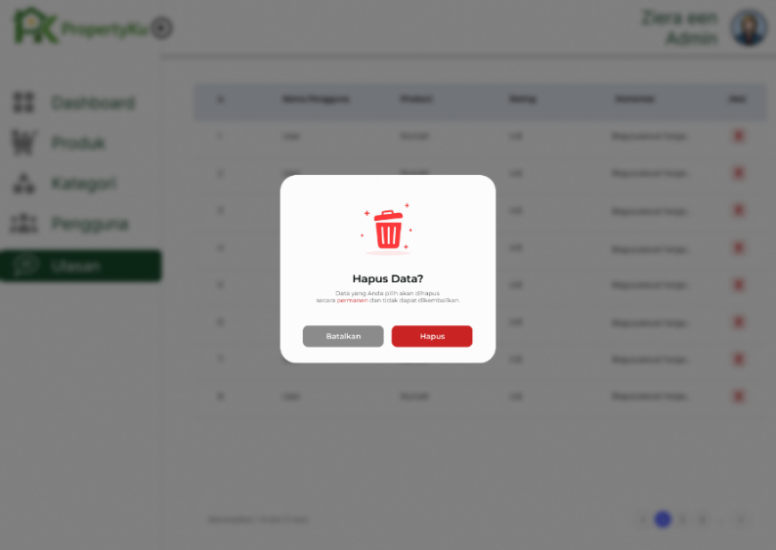**Gambar 3.30** Design Halaman Hapus Ulasan Admin

# BAB IV HASIL DAN PEMBAHASAN

## 4.1 Form Login Admin dan Pengguna

Pada halaman login ini, pengguna dan admin dapat melakukan proses masuk ke dalam sistem. Pada bidang username/email, pengguna diwajibkan menggunakan alamat email dengan domain @gmail.com (contoh: user@gmail.com ). Sistem akan melakukan validasi untuk memastikan format email sesuai dengan ketentuan tersebut. Pada bidang password, pengguna dapat memasukkan kombinasi huruf dan angka, dan sistem akan memverifikasi kecocokan password dengan data yang telah terdaftar.

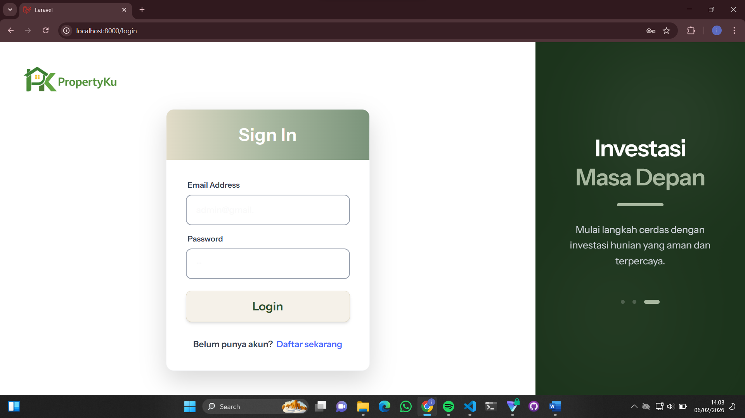

### **Gambar 4.1** Form Login Admin dan Pengguna

## 4.2 Form Register

Pada form register berikut pengguna dapat mengisi Pengguna name, email password dan password konfirmasi dengan huruf maupun angka. Untuk email pengguna diwajibkan menggunakan alamat email dengan domain @gmail.com (contoh: user@gmail.com) Pada form tersebut juga terdapat beberapa tombol register dan login. Pada bidang register akan tertuju ke halaman login jika register di terima, jika tidak maka akan mengulang pengisian. Pada bidang login jika sudah memiliki akun maka akan bisa menuju kehalaman utama.

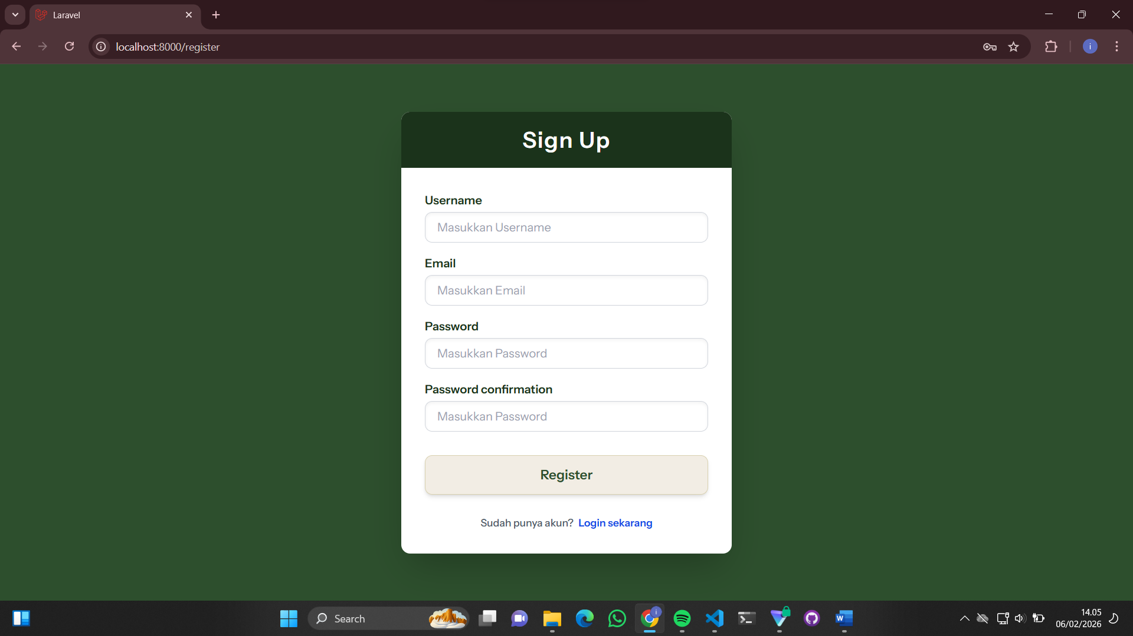

### **Gambar 4.2** Form Register

## 4.3 Tampilan Halaman Dasbor

Halaman Dasbor Admin berfungsi sebagai pusat kontrol untuk mengelola kategori, properti, pengguna, dan ulasan dengan tampilan yang ringkas dan informatif. Dasbor menampilkan ringkasan data untuk membantu admin memantau jumlah dan status properti serta aktivitas pengguna secara cepat. Jika menu kategori diklik, admin akan diarahkan ke halaman CRUD Kategori, jika menu properti diklik ke halaman CRUD Properti, menu Pengguna ke halaman manajemen pengguna, dan menu ulasan ke halaman CRUD Ulasan. Desain antarmuka difokuskan pada kejelasan informasi, kemudahan navigasi, dan efisiensi kerja admin.

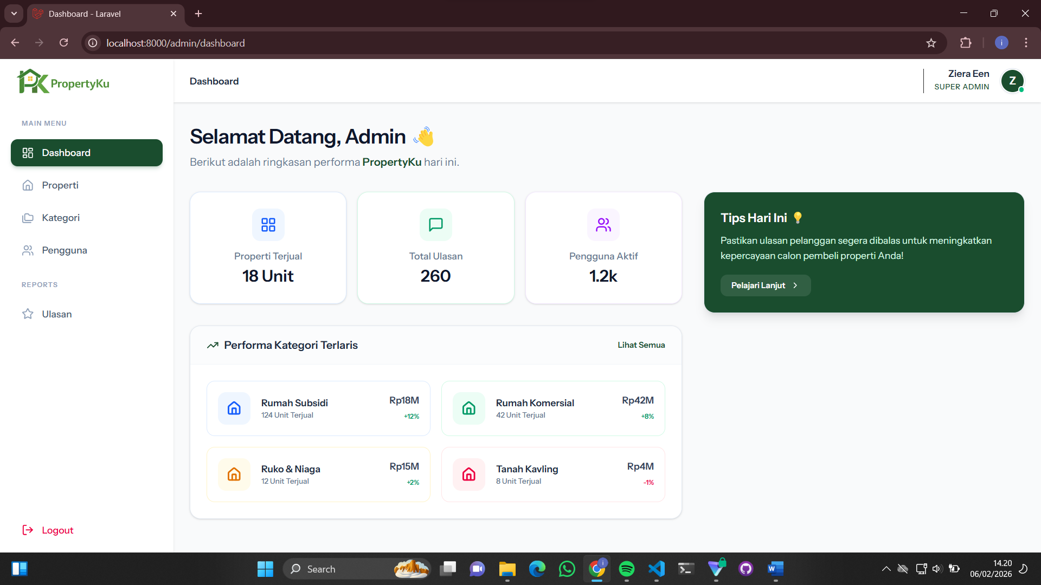

### **Gambar 4.3** Halaman Dasbor

##### 4.4 Tampilan Halaman Properti Admin

Pada saat tampilan Properti di klik, maka admin dapat menambah, memperbarui, dan menghapus data. Lalu terdapat bidang cari properti, untuk mencari properti yang tersedia. Jika bidang simpan di klik maka data akan langsung tersimpan dan tertampil pada list properti. Jika pada bidang action maka akan menuju halaman memperbarui dan hapus data.

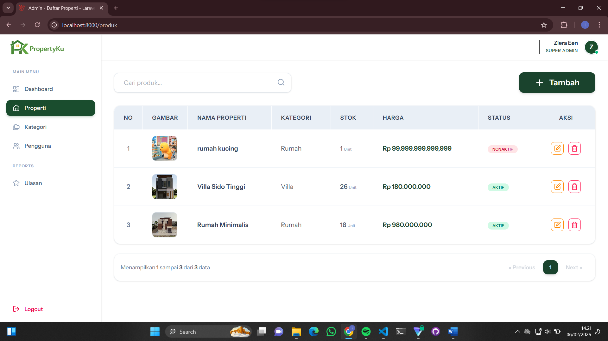

### **Gambar 4.4** Halaman Properti Admin

##### 4.4.1 Tampilan Halaman Tambah Properti Admin

Pada saat bidang tambah diklik, admin dapat menambahkan data properti baru. Pada bidang simpan, admin dapat menyimpan data yang telah diisi serta mengunggah lebih dari satu foto untuk setiap properti. Selain itu, pada bidang kembali, jika diklik, admin akan diarahkan ke halaman properti untuk melakukan pengubahan dan penghapusan data.

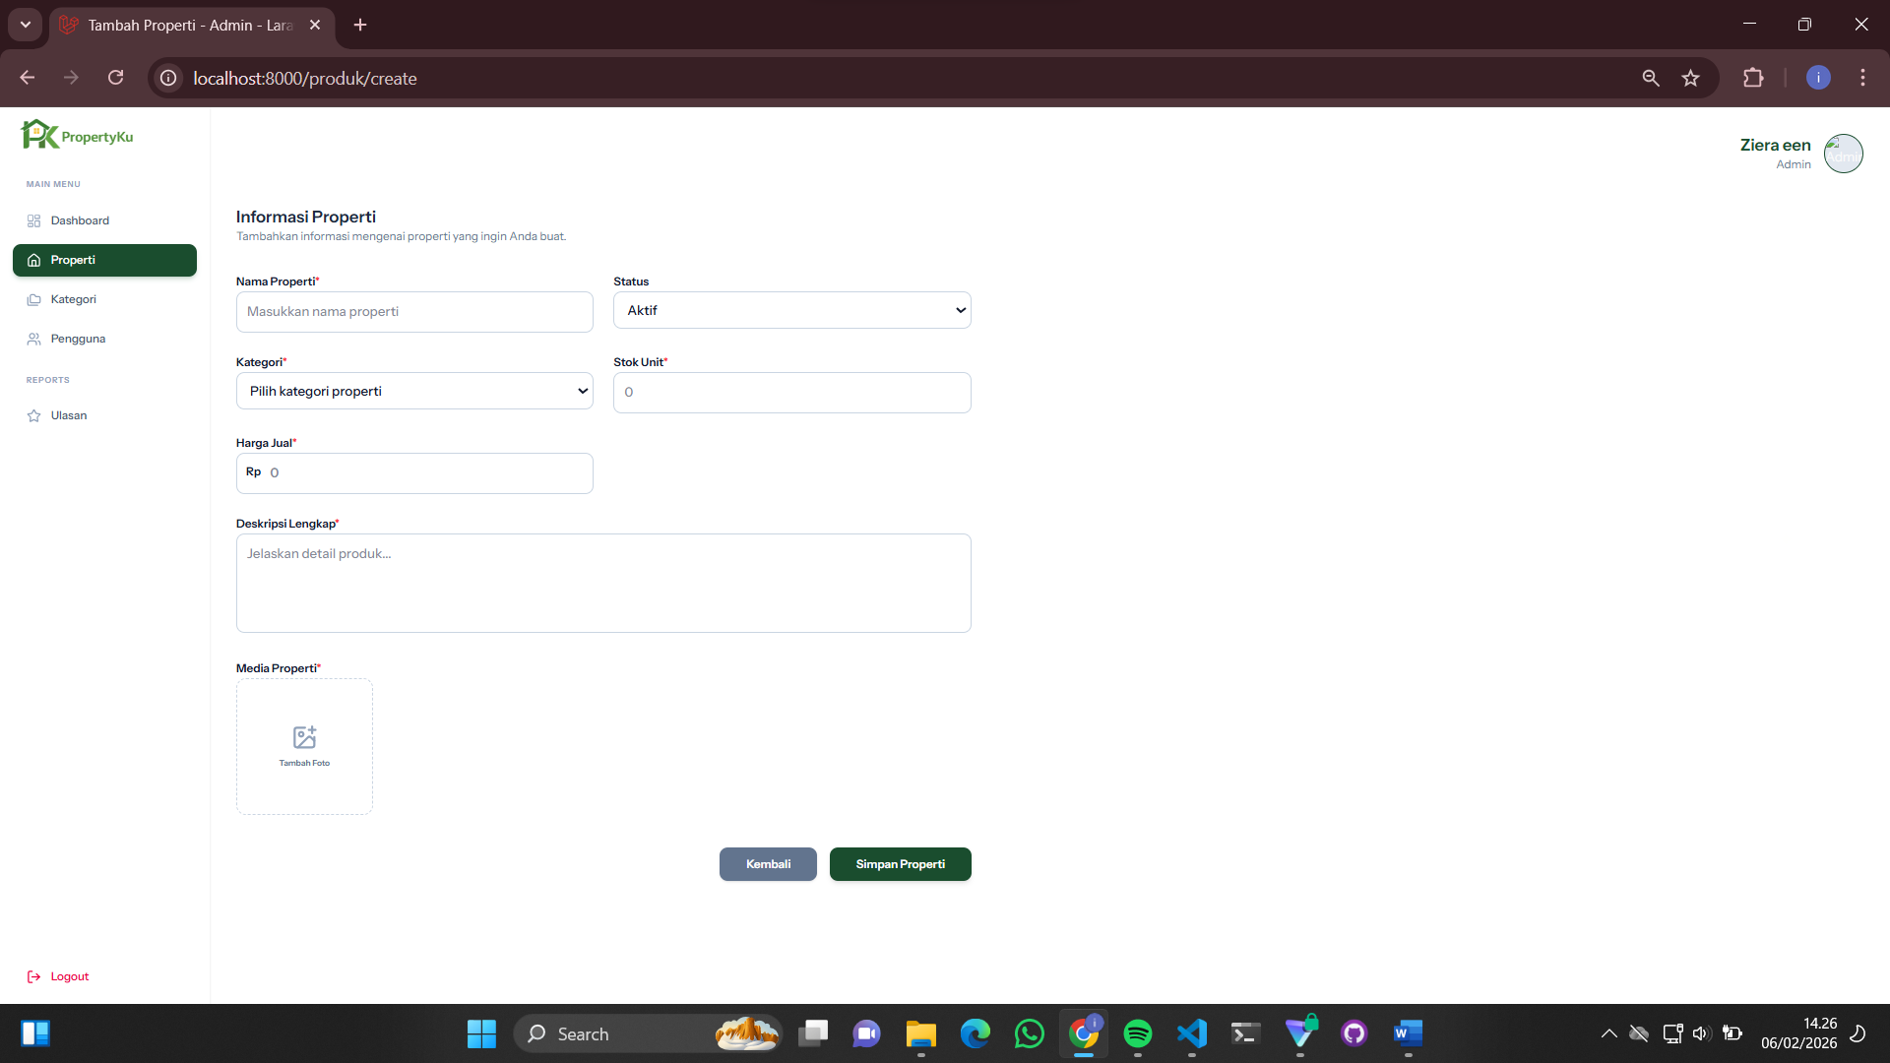

### **Gambar 4.5** Halaman Tambah Properti Admin

##### 4.4.2 Tampilan Halaman Edit Properti Admin

Pada saat bidang action edit diklik admin dapat mengubah data properti. Pada bidang simpan, admin dapat menyimpan data yang telah diisi serta mengunggah lebih dari satu foto untuk setiap properti. Selain itu, pada bidang kembali, jika diklik, admin akan diarahkan ke halaman properti untuk melakukan penambahan dan penghapusan data.

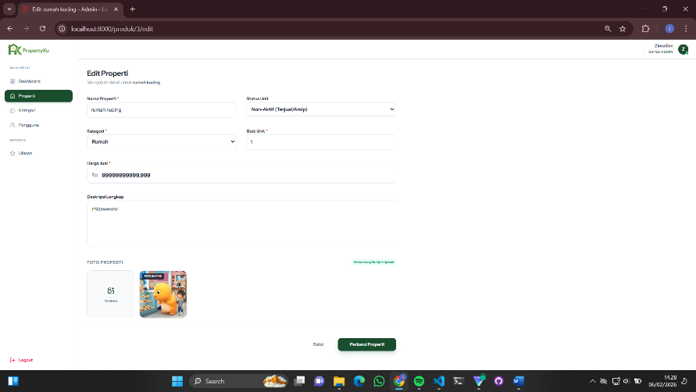

### **Gambar 4.6** Halaman Edit Properti Admin

## 4.5 Tampilan Halaman Kategori Admin

Pada saat tampilan Kategori diklik, maka admin dapat menambah, memperbarui, dan menghapus data. Lalu terdapat bidang cari kategori, untuk mencari kategori yang tersedia. Jika bidang simpan diklik maka data akan langsung tersimpan dan tertampil pada list kategori. Jika pada bidang action maka akan menuju halaman memperbarui dan hapus data.

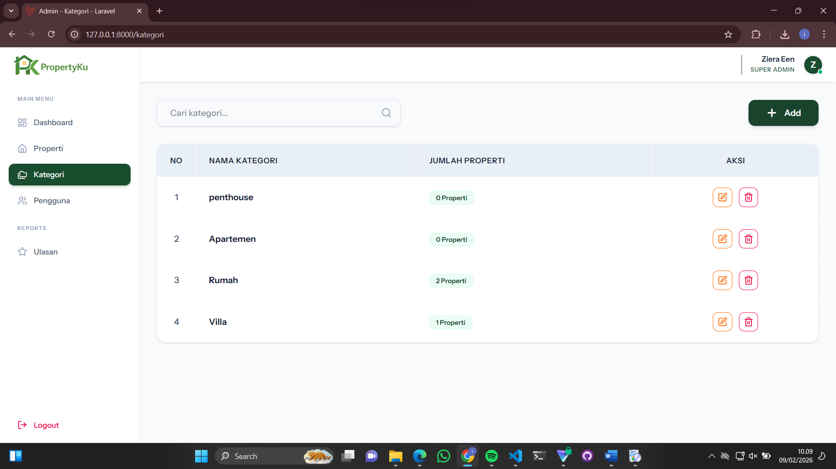

### **Gambar 4.7** Halaman Kategori Admin

##### 4.5.1 Tampilan Halaman Tambah Kategori Admin

Pada saat bidang tambah diklik, admin dapat menambahkan data kategori baru. Pada bidang simpan, admin dapat menyimpan data yang telah diisi. Selain itu, pada bidang kembali, jika diklik, admin akan diarahkan ke halaman kategori untuk melakukan pengubahan dan penghapusan data.

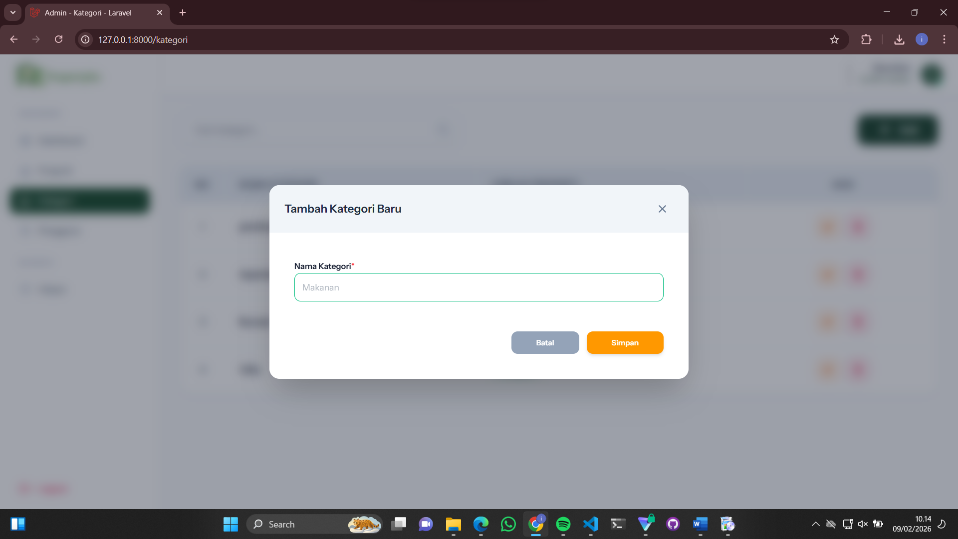

### **Gambar 4.8** Halaman Tambah Kategori Admin

##### 4.5.2 Tampilan Halaman Edit Kategori Admin

Pada saat bidang action edit diklik admin dapat mengubah data kategori. Pada bidang simpan, admin dapat menyimpan data yang telah diisi. Selain itu, pada bidang batal, jika diklik, admin akan diarahkan ke halaman kategori untuk melakukan penambahan dan penghapusan data.

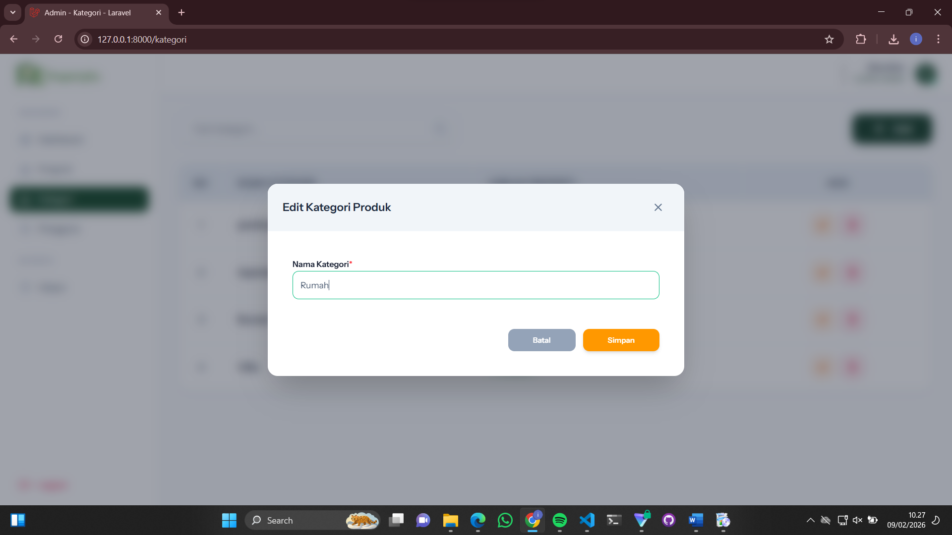

### **Gambar 4.9** Tampilan Halaman Edit Kategori Admin

## 4.6 Tampilan Halaman Pengguna Admin

Pada halaman berikut pengguna dapat melihat spesifikasi barang secara keseluruhan atau detail. Jika pengguna klik bidang tanya unit maka pengguna akan tertuju dengan Whatsapp yang sudah ditautkan.

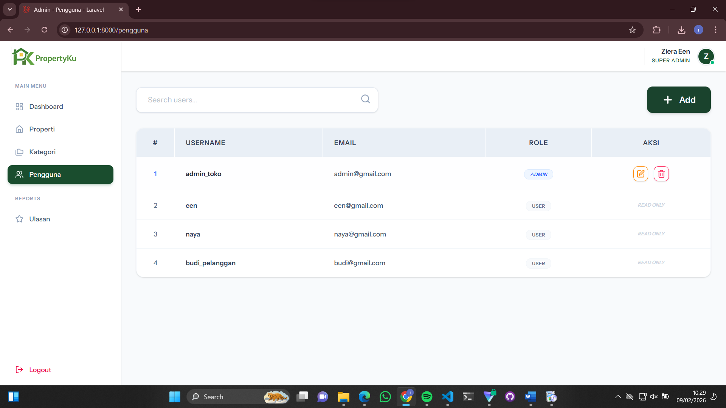

### **Gambar 4.10** Tampilan Halaman Pengguna Admin

##### 4.6.1 Tampilan Halaman Tambah Pengguna Admin

Pada tampilan halaman berikut terdapat simulasi KPR untuk menghitung cicilan bulanan yang diinginkan oleh pengguna. Pada bidang uang muka bisa di perkirakan sendiri oleh pengguna sesuai dengan keinginan, serta dimunculkan cicilan bulanan setelah klik bidang hitung bulanan.

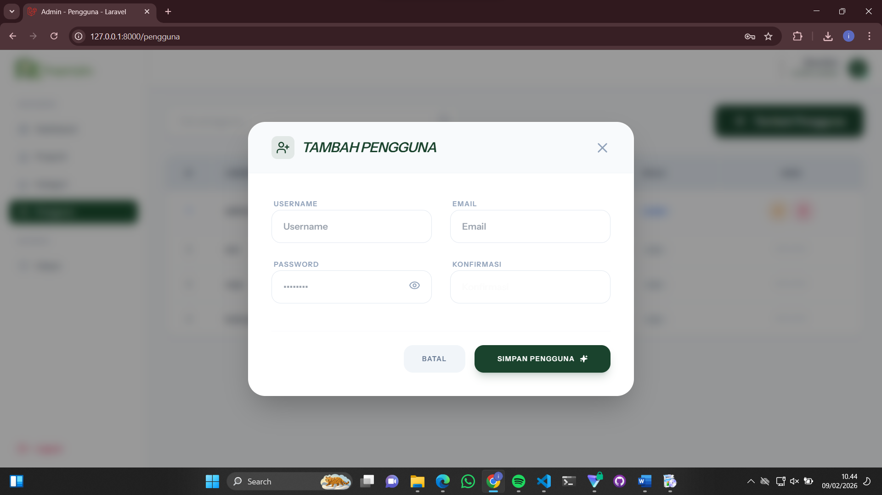

### **Gambar 4.11** Tampilan Tambah Pengguna Admin

##### 4.6.2 Tampilan Halaman Edit Pengguna Admin

Berikut merupakan tampilan kolom komentar untuk pengguna. Pada bidang add comment (tambah komentar) pengguna dapat mengulas maupun memberi testimoni, setelah itu pengguna dapat klik bidang subbmit comment untuk memposting komentar.

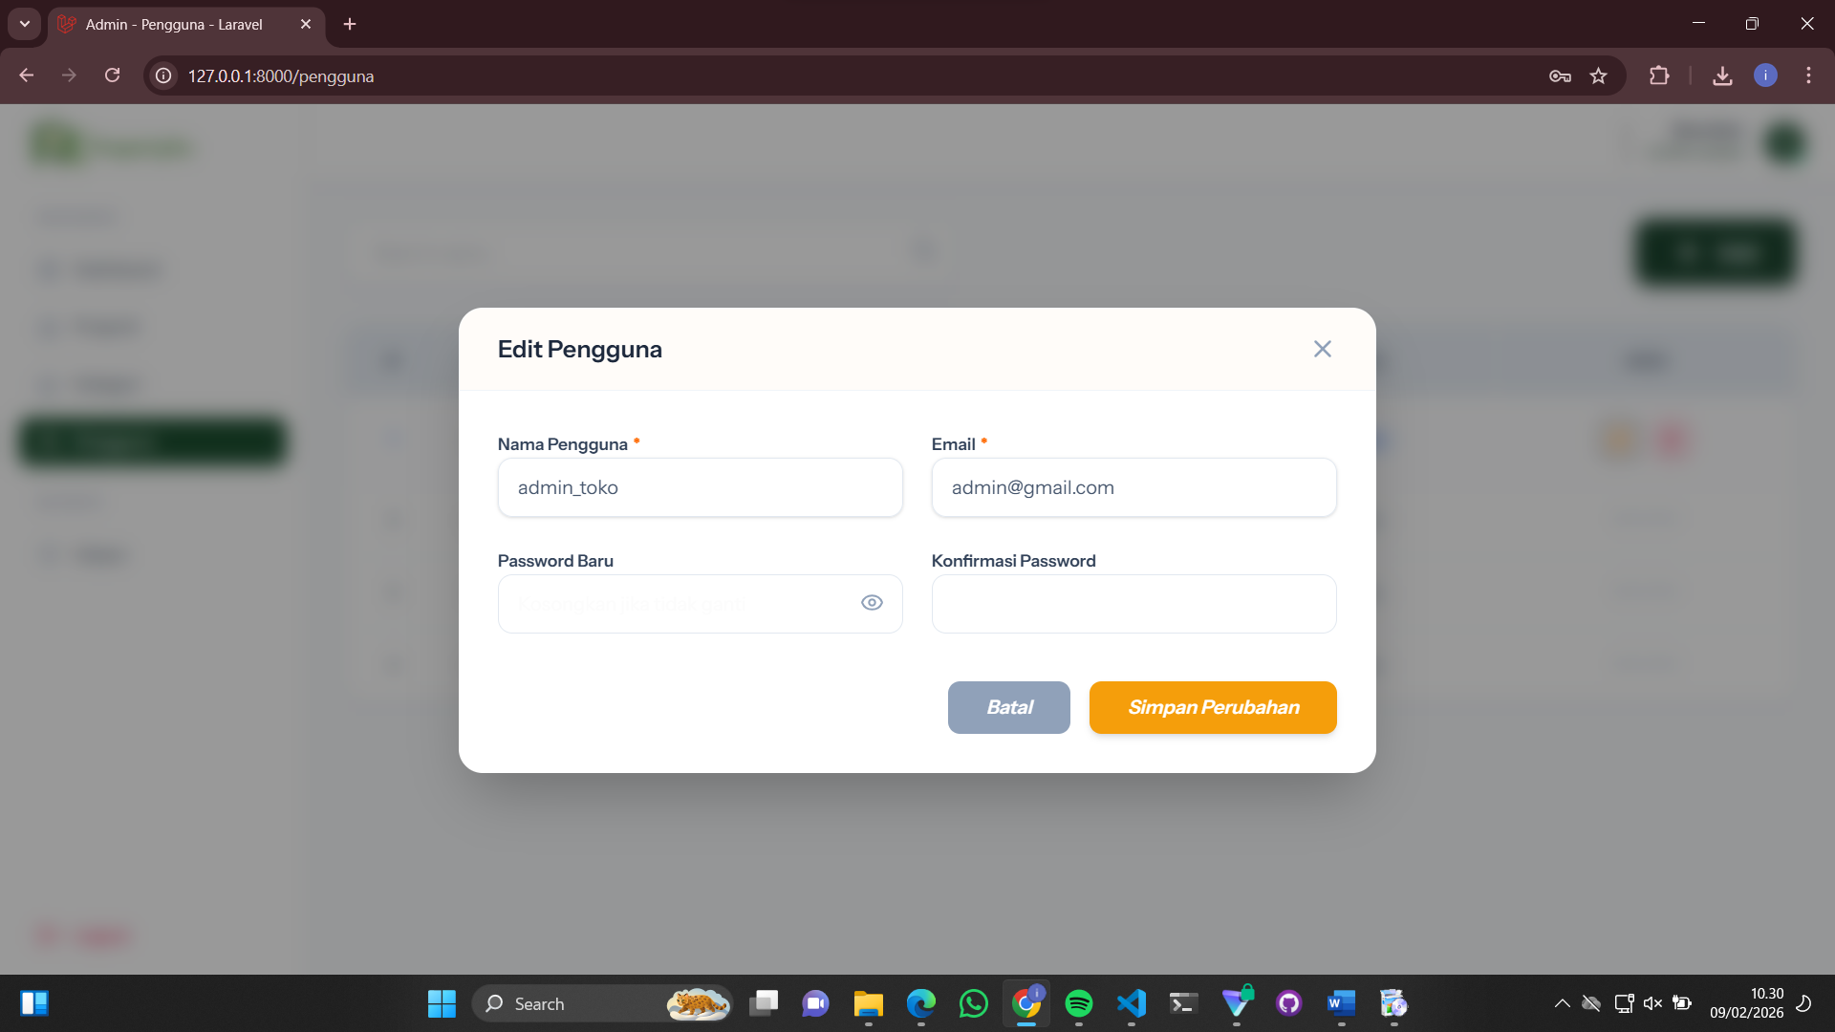

### **Gambar 4.12** Tampilan Edit Pengguna Admin

## 4.7 Tampilan Halaman Ulasan Admin

Berikut merupakan tampilan kolom komentar untuk pengguna. Pada bidang add comment (tambah komentar) pengguna dapat mengulas maupun memberi testimoni, setelah itu pengguna dapat klik bidang subbmit comment untuk memposting komentar.

### 

### **Gambar 4.13** Tampilan Ulasan Admin

##### 4.7.1 Tampilan Halaman Balasan Ulasan Admin

Berikut merupakan tampilan kolom komentar untuk pengguna. Pada bidang add comment (tambah komentar) pengguna dapat mengulas maupun memberi testimoni, setelah itu pengguna dapat klik bidang subbmit comment untuk memposting komentar.

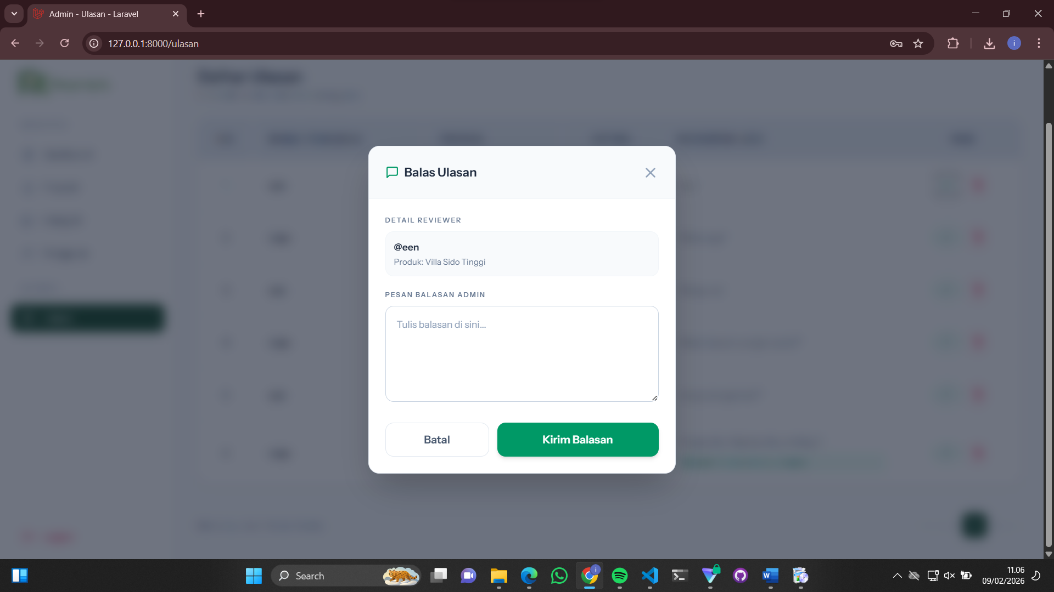

### **Gambar 4.14** Tampilan Halaman Balasan Admin

## 4.8 Tampilan Halaman Dasbor Pengguna

Berikut merupakan tampilan kolom komentar untuk pengguna. Pada bidang add comment (tambah komentar) pengguna dapat mengulas maupun memberi testimoni, setelah itu pengguna dapat klik bidang subbmit comment untuk memposting komentar.

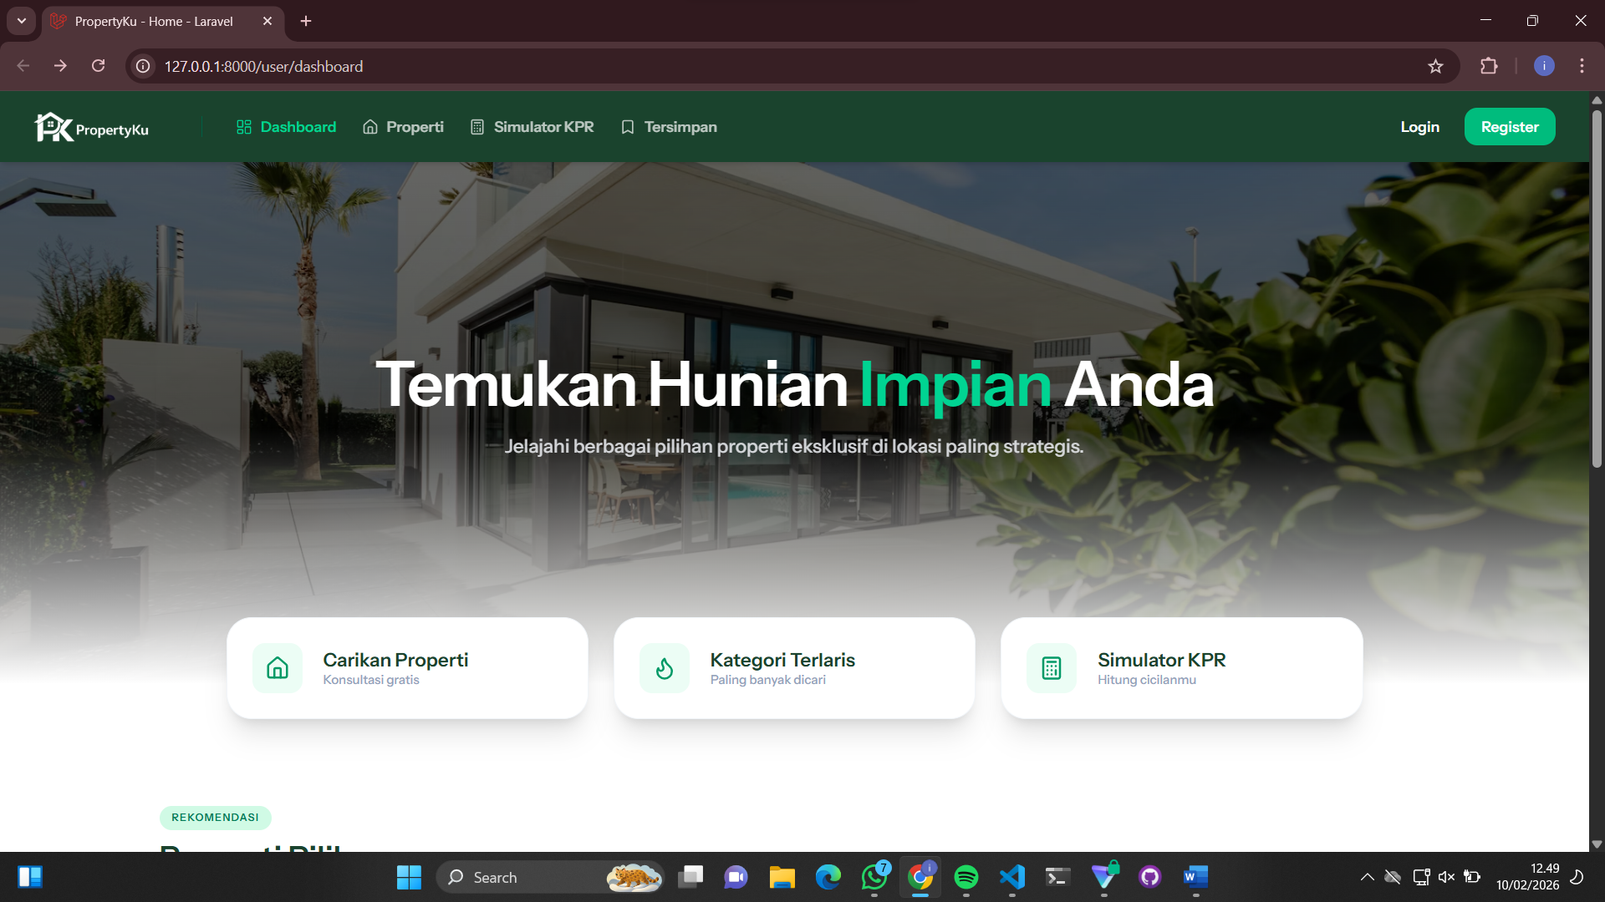

### **Gambar 4.15** Tampilan Dasbor Pengguna Sebelum Login

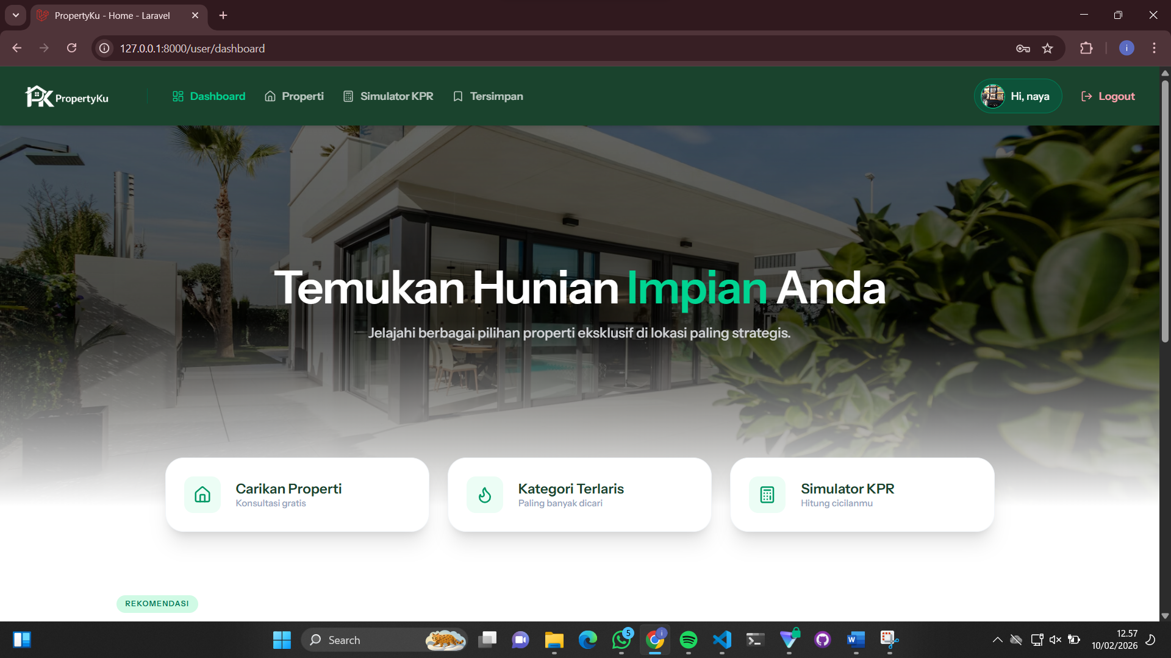

### **Gambar 4.16** Tampilan Dasbor Pengguna Sesudah Login

## 4.9 Tampilan Halaman Properti Pengguna

Berikut merupakan tampilan kolom komentar untuk pengguna. Pada bidang add comment (tambah komentar) pengguna dapat mengulas maupun memberi testimoni, setelah itu pengguna dapat klik bidang subbmit comment untuk memposting komentar.



### **Gambar 4.17** Tampilan Properti Sebelum dan Sesudah Login

## 4.10 Tampilan Halaman Kategori Pengguna

# BAB V KESIMPULAN DAN SARAN

## 5.1 Kesimpulan

*Website* penjualan properti dibuat dengan tujuan memudahkan admin dan pengguna dalam melakukan proses penjualan dan pembelian properti. *Website* ini juga dibuat dengan tampilan yang mudah digunakan agar admin dan pengguna tidak kesulitan dalam menggunakan *website* ini. Dalam *website* ini admin bisa menambahkan data ke dalam tabel dan melakukan crud. Serta untuk pengguna bisa melakukan pembelian dan menambahkan komentar.

## 5.2 Saran

Dalam pembuatan *Website* Penjualan Properti ini masih terdapat banyak kekurangan. Oleh karena itu perlu dilakukan pengembangan dan penyempurnaan lebih lanjut. Adapun saran agar *website* ini bisa berfungsi dengan lebih optimal dan lebih menarik adalah sebagai berikut:

* Penambahan fitur profile

Fitur profil memungkinkan setiap pengguna memiliki halaman profil pribadi. Pengguna dapat mengisi informasi dasar, seperti nama, alamat email, nomor telepon, dan foto profil. Profil ini juga menyediakan informasi tambahan seperti jenis pengguna (misalnya, agen, pembeli, atau penjual) serta status verifikasi untuk menunjukkan kredibilitas.

Penulis juga menyarankan tampilan Website Penjualan Properti ini diperbaiki, karena tampilan yang dibuat oleh penulis masih memiliki ada kekurangan.

# DAFTAR PUSTAKA

Kompas.com. "Pengertian HTML Lengkap dengan Fungsi dan Manfaatnya." (**https://www.kompas.com/** **pengertian-html-struktur-dan-fungsinya-dalam-pengembangan-web**) [Tanggal akses: 25 Oktober 2024].

Merdeka.com. "Mengenal Website: Pengertian, Jenis, dan Cara Melindunginya dari Gangguan." (**https://www.merdeka.com/jabar/mengenal-website-pengertian-jenis-dan-cara-melindunginya-dari-gangguan-15391-mvk.html**) [Tanggal akses: 25 Oktober 2024].

Telkom University IT. "Pengertian dan Fungsi Cascading Style Sheet (CSS) pada Website." (**https://it.telkomuniversity.ac.id/pengertian-dan-fungsi-cascading-style-sheet-css-pada-websit**) [Tanggal akses: 25 Oktober 2024].

Biznetgio.com. "Apa Itu PHP?" (**https://www.biznetgio.com/news/apa-itu-php**) [Tanggal akses: 25 Oktober 2024].

Amazon Web Services. "What is JavaScript?" (**https://aws.amazon.com/id/what-is/javascript**) [Tanggal akses: 25 Oktober 2024].

Biznetgio.com. "Apa Itu XAMPP?" (**https://www.biznetgio.com/news/apa-itu-xampp**) [Tanggal akses: 25 Oktober 2024].

Biznetgio.com. "Apa Itu MySQL?" (**https://www.biznetgio.com/news/apa-itu-mysq**) [Tanggal akses: 25 Oktober 2024].

Gramedia.com. "Apa Itu Database?" (**https://www.gramedia.com/best-seller/apa-itu-database**) [Tanggal akses: 25 Oktober 2024].

Revou.co. "Kosakata Visual Studio Code." (**https://revou.co/kosakata/visual-studio-code**) [Tanggal akses: 25 Oktober 2024].

Coding Studio Indonesia. "Data Flow Diagram (DFD) adalah." (**https://codingstudio.id/blog/data-flow-diagram-adalah/**) [Tanggal akses: 26 Oktober 2024].

Gramedia.com. "Flowchart." (**https://www.gramedia.com/literasi/flowchart/**) [Tanggal akses: 26 Oktober 2024].

Dicoding.com. "Memahami ERD (Entity Relationship Diagram)." (**https://www.dicoding.com/blog/memahami-erd/**) [Tanggal akses: 26 Oktober 2024].

# BIODATA PENULIS

Penulis dilahirkan di Kota Batu, 18 Januari 2008, Penulis yang biasa dipanggil dengan nama “Naya” ini memiliki nama lengkap Inayah Zahro Ningrum, dan merupakan anak pertama dari 2 bersaudara. Penulis telah menempuh pendidikan formal yaitu di Playgroup Kembang Barenteng, TK Mawar Indah 02, SDN Sidomulyo 01 Batu, dan SMPN 2 Batu. Setelah lulus dari SMPN 2 Batu tahun 2022, Penulis meneruskan pendidikan di SMK PGRI 3 Malang di Bidang Keahlian Teknik Informasi dan Komunikasi, Kompetensi Keahlian Rekayasa Perangkat Lunak pada tahun 2022 dan terdaftar dengan Nomor Induk 24012/2061.063. Disaat SMK Penulis aktif dibidang keorganisasian sekolah atau OSIS (Organisasi Siswa Intra Sekolah) serta mengikuti kegiatan Ekstrakurikuler Pagar Nusa dan English Speaking Club. Berikut ini adalah email Penulis yang bisa dihubungi, zahroningruminayah@gmail.com dan media sosial penulis yang masih aktif, Instagram @eenayzn.